Schulungsleitfaden

Allgemeine Einführung in WkRad aus Sicht eines Projektleiters oder Administratoren mit Blick auf die Umsetzung einer Tourenplanung in WkRad.

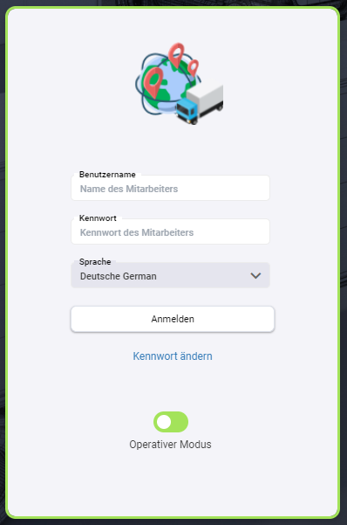

Inhaltsverzeichnis
Inhaltsverzeichnis 2
Spezifische Vorbemerkung 4
Vorbemerkung 4
1 Admin 5
1.1 Benutzer anlegen 5
1.2 Rollen 5
1.2.1 Frei definierte Rollen 5
1.2.2 Systemrollen 5
1.3 Zuweisungen in der Rolle 6
1.3.1 Menü 6
1.3.2 Benutzer 6
1.3.3 Dispostellen 7
1.3.4 Weitere Zuweisungen über RoleAssigneability 7
1.3.5 Rechte 9
1.4 Menüerstellung 11
1.5 Masken 14
1.5.1 Anlage und Konfiguration einer Maske 14
1.5.2 Autolayout 16
1.5.3 Steuerung der zu verwendenden Maske 19
1.6 Listenkonfiguration 19
1.7 Virtuelle Datenobjekte (VDOs) 23
1.8 Tabelleneigenschaften 23
1.9 Tabellenreferenzen 23
1.9.1 ParentDeleteChildAction 23
2 Grundfeatures 26
2.1 Basislisten 26
2.1.1 Listenfilter 26
2.1.2 Ladeverhalten der Listen 32
2.1.3 Grundlegende Listenfunktionen 32
2.2 Dialoge 33
2.2.1 Dialogfunktionen 33
2.2.2 Parentfelder 33
2.3 SearchMenu 34
2.4 Workflows 34
2.4.1 Triggerworkflows 34
2.4.2 Freie Workflows 34
2.4.3 Workflowberechtigungen 34
2.5 Datenlog / CDC 35
2.6 VirtualChild-Tabellen 38
3 AVOR-Tourenplanung 41
3.1 Stammdaten 41
3.1.1 Fahrzeuge 41
3.1.2 Fahrer 42
3.1.3 Kunden und Adressen 42
3.2 Aufträge 42
3.3 Manuelle Tourenplanung 42
3.3.1 Vorbereitungen 42
3.3.2 Auftragsselektion 42
3.3.3 Aufträge umschlagen 42
3.3.4 Manuelle Tourenerstellung 42
3.3.5 Touren über Ableiten erzeugen 42
3.3.6 Touren Rechnen 44
3.4 Planung der Bereitstellflächen und -tore 50
4 Abbildungsverzeichnis 51
5 Glossar 52
6 Index 53
7 FAQs 55
8 Weitere mögliche Themen 56
9 Interne Notizen u.ä. 57
9.1 Ideen / Anforderungen 57

Spezifische Vorbemerkung
Dieses Dokument befindet sich in einem Entwurfsstadium. Es ist nicht vollständig und kann auch in kleinen oder größeren Teilen bereits überholt sein, da sich insbesondere die Grundtechniken dynamisch weiterentwickeln.
Das Dokument ist nicht zur Weitergabe gedacht, erst recht nicht an firmenexterne Personen.
Über Hinweise und Anmerkungen freue ich mich!

Vorbemerkung
Generell sind alle Kurse aus dem regulären Kursprogramm von Wanko so konzipiert, dass Ihnen an einem Live-Testsystem die Inhalte dargestellt werden, die Sie gleichzeitig oder anschließend meist an Hand von Aufgabenstellungen in einem Testsystem nachvollziehen können. Hierbei soll dieses Skript Sie unterstützen und dazu einladen, sich während der Schulung oder auch bei der Nachbearbeitung Notizen zu machen. Es wird Ihnen während des Kurses immer wieder Zeit gegeben, das Erlernte in leichten Variationen auszuprobieren.

Zur besseren Lesbarkeit wird in diesem Skript in der Regel die maskuline Form verwendet. Die in diesem Skript verwendeten Namen und Adressen sind frei erfunden bzw. willkürlich gewählt. Eine Ähnlichkeit mit existierenden Personen wäre rein zufällig. Verwendete Namen und Marken können urheberrechtlich geschützt sein. Eine Verwendung ohne Zustimmung des Rechtebesitzers ist nicht gestattet.

Bitte verwenden Sie nur das gerade vom Schulungsleiter vorgestellte Programm und nehmen Sie insbesondere keine Änderungen an Einstellungen vor, so lange Sie nicht explizit hierzu aufgerufen werden.
Alle Rechte vorbehalten. Die Weitergabe und Vervielfältigung, auch ausschnittsweise, ist nur mit ausdrücklicher Zustimmung der Wanko Informationslogistik GmbH gestattet.
Irrtümer und Änderungen vorbehalten.

Admin

Benutzer anlegen
Über das Searchmenu, welches in Abschnitt 2.3 SearchMenu ausführlicher beschrieben wird, kann die Tabelle der Benutzer (pluser) aufgerufen werden.
Es öffnet sich eine gegebenenfalls leere Liste aller im System angelegten Benutzer. Über das Symbol der Neuanlage kann ein neuer Benutzer angelegt werden. Es öffnet sich der Dialog zum Anlegen eines Benutzers. Hierbei wird entweder ein speziell hinterlegtes Layout oder aber das Autolayout verwendet, siehe Abschnitt 1.5 „Masken“.
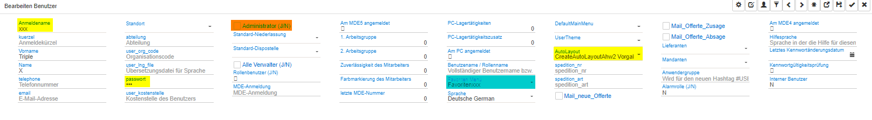
Abbildung 1 - Dialog des Benutzers mit beispielhaftem Layout
Notwendige bzw. besonders empfehlenswerte Eingaben bei der Benutzeranlage sind:
- Anmeldename
Eindeutige Identifikation des Benutzers beim Login.
- Passwort
Wird beim Login benötigt.
- AutoLayout
Über das AutoLayout wird geregelt, wie die Darstellung von Daten erfolgen soll, wenn kein spezifisches Layout vorgegeben ist.
Das Feld Favoriten Menü wird automatisch mit einem erzeugten Eintrag belegt.

Berechtigungssteuerung und Sichtbarkeiten
Achtung: Das Thema der Berechtigungen befindet sich derzeit in Überarbeitung!!!
Die Möglichkeiten, in WkRad zu steuern, welcher Benutzer was sehen darf und welche Aktionen er ausführen kann, sind groß. Dies bringt eine gewisse Komplexität mit sich.
Insbesondere spielen hierbei folgende Aspekte eine Rolle:
- Steuerung, ob eine Berechtigung für ein Objekt nachgewiesen werden muss.
- Steuerung, ob ein solches Recht für einen Benutzer (bzw. eine seiner Rollen) vorliegt.
- Allgemeine (weitere) Mechanismen, ob für Objekte Vorschriften bestehen, die Zugriff oder Sichtbarkeit betreffen.

Einfordern von Berechtigungen
Der Grundgedanke der Berechtigungen basiert darauf, in Objekten wie Tabellen, Feldern oder APOs sowie für Methoden zu hinterlegen, ob eine Berechtigung zur Verwendung des Objekts oder der Methode nachgewiesen werden muss. Für diese nachzuweisenden Berechtigungen können dann zu Objekten in Rollen diese Rechte gepflegt werden.
Es können folgende Eigenschaften zur Einforderung des Berechtigungsnachweises gesetzt werden:
Nr. | Tabelle | Eigenschaft
1 | dboTable | grantRequired
2 | dboTable | roleAssigneable
3 | dboField | grantRequired
4 | dboField | grantMofifyMultiRequired
5 | dboReference | checkRoleAssigneable

Daneben gibt es feste im Programm verankerte Berechtigungen.

GrantRequired

… Insbesondere sind CS und GA grantRequired …

[Schema, welche Eigenschaft einen Nachweis welches Rechts verlangt]

RoleAssigneable
RoleAssigneable funktioniert prinzipiell ähnlich wie GrantRequired. Auch hier geht es darum, festzulegen, dass die Datensätze einer Tabelle den Nachweis einer Berechtigung verlangen.
RoleAssignable hat dabei jedoch folgende Besonderheiten:
- Es kann nur auf der Ebene der Tabelle gesetzt werden und gilt dann für die ganze Tabelle.
- Es steuert den Zugriff auf Datensätze, unterscheidet also nicht zwischen view, insert, modify und delete.
- Es kann der Zugriff auf weitere, referenzierte Objekte gesteuert werden.
Beispiel 1: Dispostellen roleAssignable
RoleAssignable wird beispielsweise häufig für die Tabelle der Dispostellen (pldispst) gesetzt, um in den Rollen angeben zu können, wer welche Dispostellen sehen darf.
Hierbei geht es aber nicht nur darum, die Auswahl der Dispostellen in einer Dispostellenliste einzuschränken, sondern den Zugriff auf Datensätze wie Touren oder Aufträge, die zu einer Dispostelle gehören.
Hierzu muss in den Referenzen der Tabelle auf Tabellen wie pltop und plau die Checkbos „checkRoleAssigneable“ aktiv sein, damit die Touren/Aufträge gefiltert werden.
Ende des Beispiels.

Feste Berechtigungen
Neben den bisher beschriebenen Berechtigungsmöglichkeiten gibt es im Programm weitere, feste Berechtigungen. Diese stehen in der Tabelle dboGrantableLogic.
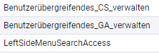
Abbildung 2 - Ausschnitt aus der Tabelle dboGrantableLogic
Diese haben spezielle Bedeutungen, wie ihrer jeweiligen Beschreibung zu entnehmen ist.

Zuordnung von Berechtigungen
In einer Rolle – siehe Abschnitt 1.3 Rollen – können Sie festlegen, welche Berechtigungen ein Benutzer, der diese Rolle besitzt, haben soll.
Die Grundsätzliche Idee ist dabei, dass ein Benutzer etwas darf, wenn …
- Kein Berechtigungsnachweis gefordert ist,
- Er für eine geforderte Berechtigung in mindestens einer Rolle dieses Recht erteilt bekommt und
- Ihm dieses Recht in keiner seiner Rollen entzogen wird.
Es können verschiedene Rechte vergeben werden. Historisch bzw. technisch bedingt können diese über einzelne Childregister in der Rolle vergeben werden. Zur Vereinfachung gibt es aber auch das Register „Alle Rechte“, welches dem Namen entsprechend alle Rechte auflistet.
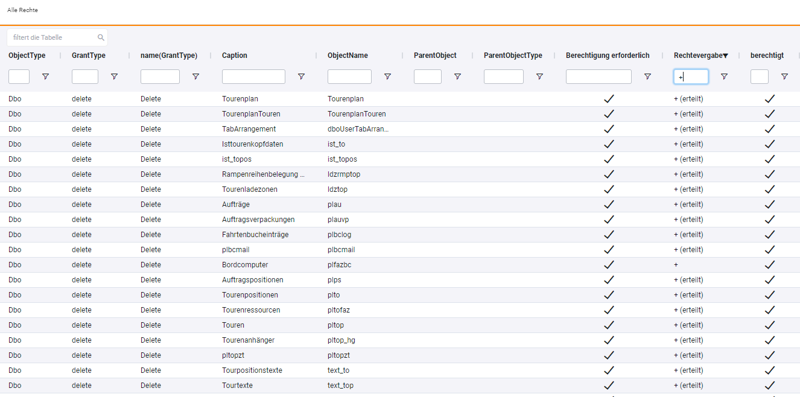
Abbildung 3 - Ausschnitt aus der Tabelle "Alle Rechte" einer Rolle
In der nachfolgenden Abbildung ist nach Berechtigungen für das Objekt Fahrzeuge gefiltert. Man erkennt, dass durch eigene Zeilen gezielt gesteuert werden kann, ob Datensätze angezeigt, angelegt, geändert und gelöscht werden können.
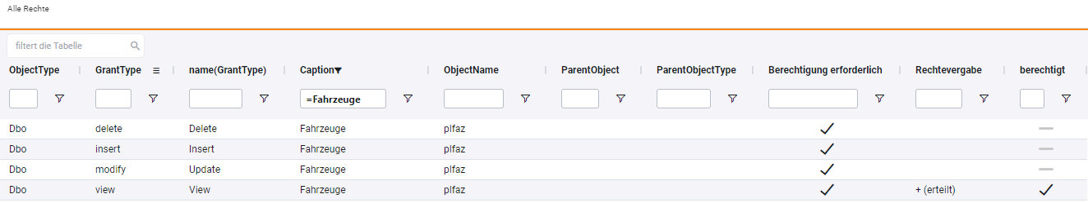
Abbildung 5 - Liste "Alle Rechte" gefiltert nach Objekt Fahrzeuge
Gruppiert man die Liste nach dem Berechtigungstyp (grantType) und dem Objekttypen (objectType), so erkennt man recht gut die Struktur der Berechtigungsmöglichkeiten:
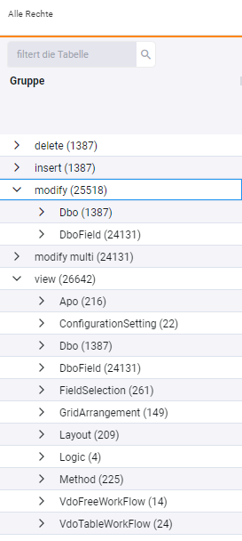
Abbildung 4 - Gruppierte Liste "Alle Rechte" einer Rolle
Im Folgenden werden die verschiedenen Berechtigungen genauer beschrieben.

View/Insert/Delete/Modify für Tabellen

View/Modify/Modify Multi für Felder

View für weitere Objekte
Die weiteren Viewrechte resultieren entweder daraus, dass für Objekte die Eigenschaft GrantRequired gesetzt ist oder RoleAssigneable??? Oder dass ein fest programmiertes Recht vergeben werden kann.
Falls auch RoleAssigneable: Wieso sind Dispostellen nicht in der Liste? Und Drucker? Vermutlich, weil beide RoleAssigneable sind.
Beispiel der Grantable Logic mit Hinweis, dass „view“ da nicht der richtige Beghriff ist.

Alter Text über Berechtigungen

Berechtigung dboRole_GenericDbo
Ein GenericDbo, eigentlich „GenericAPOForDBO“, bezeichnet den Standardbearbeitungsdialog für eine Datenbanktabelle, also insbesondere die Möglichkeit, jede Datenbanktabelle über das Searchmenu als Liste anzeigen zu lassen.
Über die Tabelle dboRole_GenericDbo regeln Sie daher, ob ein Benutzer in der Lage sein soll, sich eine Datenbanktabelle als Liste anzeigen zu lassen und Veränderungen über diese Liste vorzunehmen. Hierzu muss er über mindestens eine ihm zugeordnete Rolle das entsprechende Recht zugeteilt haben.
Um die Zuordnung vorzunehmen, gehen Sie über die Childtabelle dboRole_GenericDbo in der geöffneten Rolle analog zur Zuordnung von Benutzern vor.
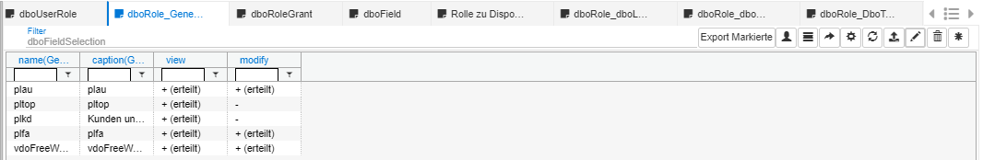
Zu beachten ist hierbei, dass Änderungen über die Liste eines generischen DBOs auch bei erteilten modify-Rechten natürlich nur möglich sind, wenn auch die entsprechenden Berechtigungen für das DboTable vorhanden sind.
View: Das (generische) APO kann geöffnet werden.
Modify: Über einen Dialog (DefaultMaskView) oder Listenkontextfunktion kann ein Eintrag der Tabelle nicht verändert werden.

Berechtigung dboRole_APO
Ein APO bezeichnet ein programmiertes Anwendungsobjekt bzw. Anwendungsdialog. Neben den oben beschriebenen Berechtigungen für die „generischen Apos für Datenbankobjekte“ (GenericDbos) können Sie auch die Berechtigungen für die explizit programmierten Anwendungsobjekte APOs wie beispielsweise den Tourenplanungsdialog regeln. Um den Dialog aufrufen zu können, muss der Benutzer über mindestens eine ihm zugeordnete Rolle das entsprechende Recht zugeteilt haben.
Um die Zuordnung vorzunehmen, gehen Sie über die Childtabelle dboRole_Apo in der geöffneten Rolle analog zur Zuordnung von Benutzern vor.
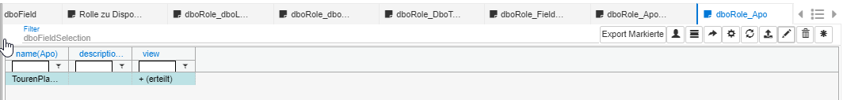

Berechtigung dboRole_dboTable
Über die Tabelle dboRole_dboTable regeln Sie, ob ein Benutzer eine Neuanlage (insert), eine Veränderung (update) oder eine Löschung (delete) in einer Tabelle oder einem Vdo vornehmen darf. Hierzu muss er über mindestens eine ihm zugeordnete Rolle das entsprechende Recht zugeteilt haben.
Um die Zuordnung vorzunehmen, gehen Sie über die Childtabelle dboRole_dboTable in der geöffneten Rolle analog zur Zuordnung von Benutzern vor.
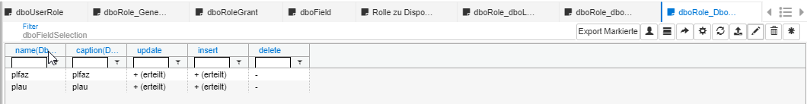
Nach der Zuordnung im m2n-Dialog werden die gewählten Tabellen in der Childtabelle aufgelistet und die Berechtigungen für update, insert und delete sind erteilt. Wollen Sie beispielsweise wie in der Abbildung oben keine Löschrechte erteilen, so können Sie diese in der Liste verändern.

Berechtigungen setzen auf Feldebene

GrantRequired … Was setze ich…

Massenänderungsrecht
grantModifyMultiRequired auf Feldebene
Zusätzliche Steuerung von Sichtbarkeiten

Allgemeine weitere Mechanismen
Neben den beschriebenen Logiken für GrantRequired und RoleAssignable gibt es weitere Felder, die Einfluss auf die Sichtbarkeit bzw. den Zugriff des Benutzers haben.
Diese sind vor allem:
Feld | Tabelle | Default
isMenueSelectable | dboTable
defaultVisible | dboTable
… | …
isSystemField | dboFields | spezifisch
defaultVisible | dboFields | wahr
defaultEditable | dboFields | Wahr
roundTripHidden | dboFields | false
userInputMandatory* | dboFields

Steuerung auf Tabellenebene
…

Steuerungen auf Feldebene
Über die Eigenschaft defaultVisible steuern Sie, ob ein Feld im Autolayout und in AutoFieldselections angezeigt wird. Unabhängig davon können Sie Felder, die die Eigenschaft defaultVisible haben, in Listen oder Masken konfigurieren und dadurch anzeigen.
Wollen Sie ein Feld weder im Autolayout bzw. der Autofieldselection anzeigen und auch nicht die Möglichkeit bieten, dass es in ein Layout konfiguriert wird, so setzen Sie die Eigenschaft roundTripHidden, da es dann auch nicht im APO-Explorer (vgl. [Verweis aus Listen und Maskenkonfig]) angezeigt wird.
Um zu steuern, ob ein Feld allgemein bearbeitet werden kann, können Sie insbesondere die Eigenschaften isSystemField und defaultEditable verwenden. Durch isSystemField erreichen Sie, dass das Feld nicht von einem Benutzer direkt geändert werden kann sondern lediglich durch Programmfunktionen. Die entsprechenden Felder werden daher deaktiviert dargestellt. Dies wird auch durch die Rolle sysadmin nicht übersteuert.
DefaultEditable dagegen steuert, ob ein Feld im Autolayout änderbar ist.
Konfiguriert man ein Layout und bietet dort Felder an, so legt man im Layout selbst in den Eigenschaften der Felder fest, ob ein Feld editierbar ist.
[Bild rein, Verweis auf Kapitel APO Explorer oder umgekehrt.]
Achtung: DefaultEditable hat somit automatisch die Auswirkung, dass ein Feld nicht über die Kontextmenüfunktion geändert werden kann, da dort immer ein Autolayout zum Ändern des Wertes angezeigt wird.

Rollen
Rollen können im System frei als gewöhnliche Rollen oder Datenzugriffsrollen angelegt werden. Es existieren außerdem bereits Systemrollen.

Gewöhnliche Rollen
Um eine Rolle anzulegen, öffnet man über das Searchmenu die Tabelle der Rollen (dborole). In der sich öffnenden Liste kann über das Symbol der Neuanlage der Dialog zur Anlage der Rolle geöffnet werden
Der Rolle muss ein Name gegeben werden und idealerweise eine Beschreibung, was diese Rolle bedeutet. Außerdem kann ein eigenes Menü zu dieser Rolle angegeben werden, siehe Abschnitt 1.3.1 „Menü“.
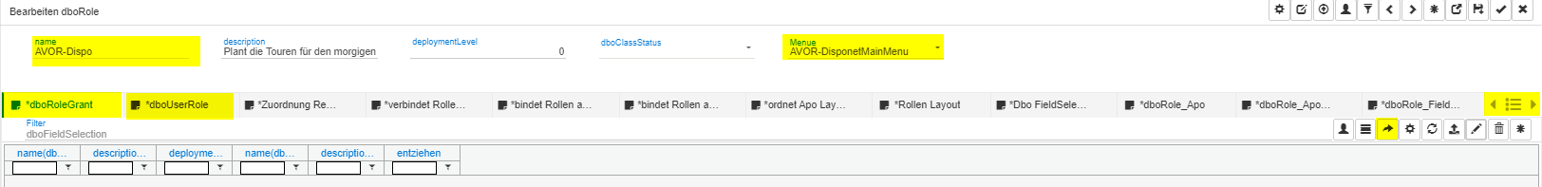
Abbildung 6 - Dialog der Rolle

Systemrollen
Das System wird bereits mit Systemrollen ausgeliefert. Diese können je nach verwendetem Programmbestandteilen variieren. Die wichtigste Systemrolle ist „sysadmin“. Benutzer, die der Rolle sysadmin zugeordnet sind, verfügen über alle nachzuweisenden Berechtigungen ohne dass diese explizit in der Rolle zugeordnet sind. Diese Berechtigung kann auch durch eine negative Berechtigung in einer anderen Rolle nicht entzogen werden.
Wenn WkRad mit der Einstellung kz_admin_usage = true läuft, wird jeder Benutzer, der das in PraCar verwendete Kennzeichen „admin“ besitzt, so behandelt, als wäre er der Rolle „sysadmin“ zugeordnet. Dies kann dafür genutzt werden, bei einer Neuinstallation von WkRad auf einer bestehenden PraCar-Installation zunächst einigen existierenden Benutzern volle Berechtigung zu geben und insbesondere die Rolle sysadmin an die vorgesehenen Benutzer regulär zuzuordnen. Danach sollte das kennzeichen wieder auf den Default false gesetzt und WkRad so gestartet werden.

Datenzugriffsrollen
…In Umsetzung…

Zuweisungen in der Rolle
Innerhalb der Rolle sind u.a. die folgenden Zuweisungen vorzunehmen bzw. möglich:
- Menü
- Benutzer
- Dispostellen
- Rechte
- Weitere Zuweisungen

Menü
Um einer Rolle ein Menü zuzuweisen, öffnen Sie die Rolle und wählen das gewünschte Menü im Feld Menue aus.
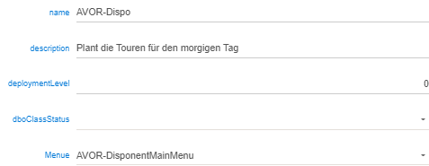
Abbildung 7 - Zuweisung eines Menüs zu einer Rolle
Das Erstellen eines Menüs wird in Abschnitt 1.4 Menüerstellung ab Seite 11 beschrieben. Ein der Rolle zugeordnetes Menü wird Ihnen anschließend im Seitenmenü unter dem Namen der Rolle angezeigt.
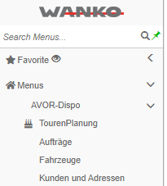
Abbildung 8 - Anzeige eines Rollenmenüs

Benutzer
Um der Rolle Benutzer zuzuweisen, wählen Sie zunächst das Register der Childtabelle dboUserRole.
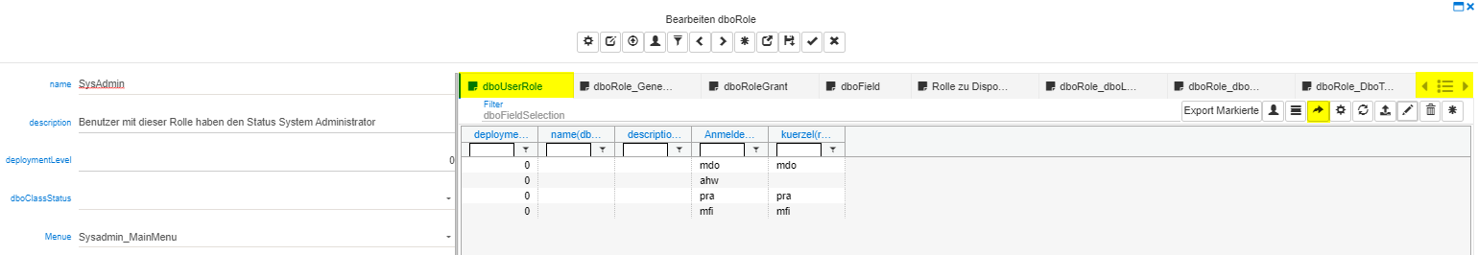
Abbildung 9 - überarbeiten...
Durch Klick auf das Plussymbol der Liste gelangen sie zu einer Liste der Childobjekte, also der Benutzer, und können die gewünschten Einträge der Rolle zuweisen.
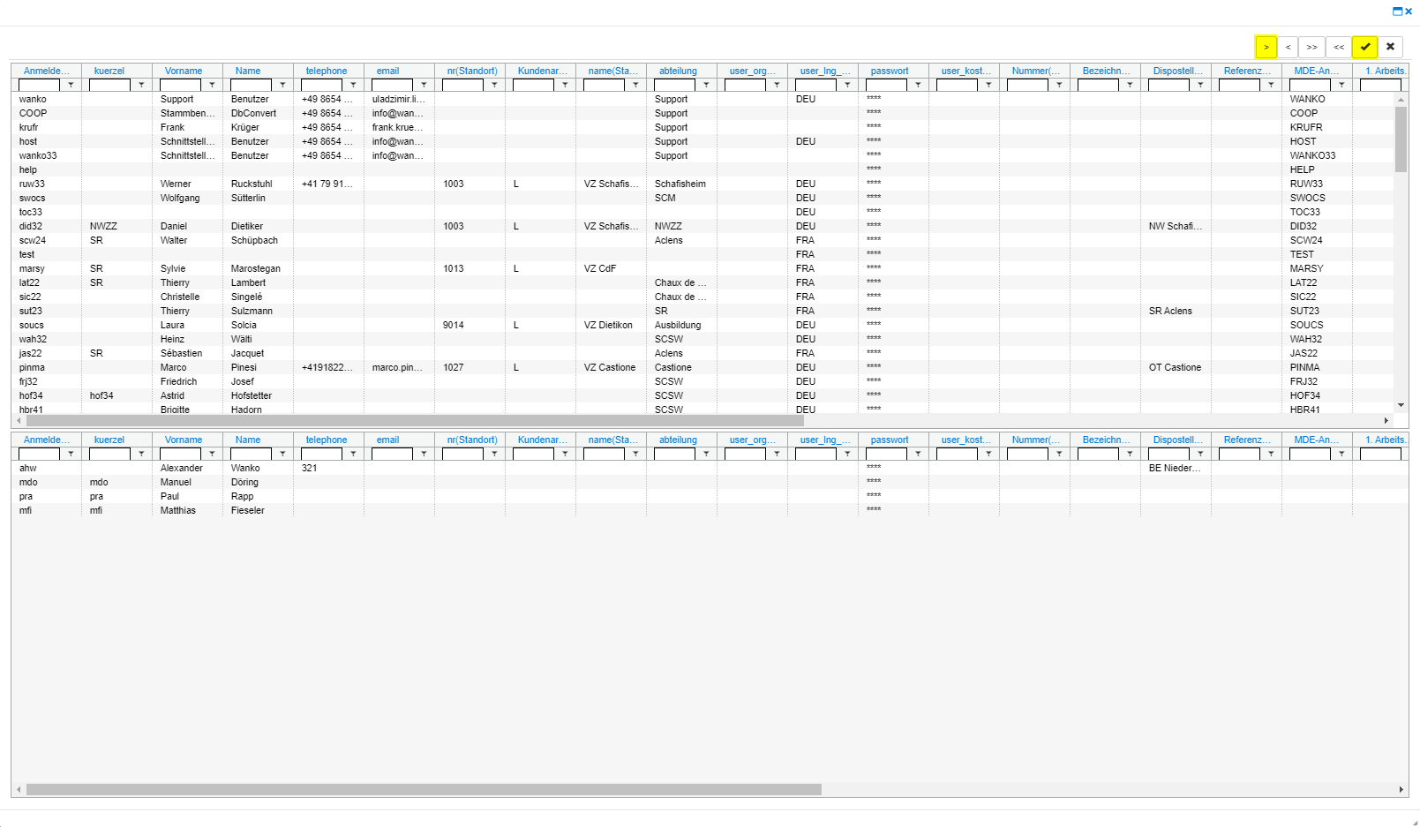
Abbildung 10 - Benutzerliste zur Zuordnung zu einer Rolle

Berechtigungen
…

Dispostellen
Die Zuordnung von Dispostellen zur Rolle erfolgt über die Childtabelle dboRole_pldispst analog der Zuordnung von Benutzern zur Rolle.
Dass die Dispostellen auf diese Weise zuordenbar sind, regelt die Eigenschaft RoleAssigneable der Tabelle pldispst, vgl. Abschnitt 1.3.4 „Weitere Zuweisungen über RoleAssigneability“.

Menüerstellung
Um ein Menü zu erstellen oder zu bearbeiten, ruft man die Liste der Layouts (Tabelle dboLayout) auf, da ein Menü ein Layout mit dem dboLayoutType Menue darstellt.
Möchte man einen vorhandenen Listeneintrag zur Bearbeitung öffnen, so muss man beachten, dass ein Doppelklick in die Liste den Eintrag im Layoutdesigner öffnet. In die Eigenschaften des Layouts gelangt man über die Schaltfläche Auswahl bearbeiten.
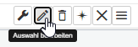
Abbildung 11 - Öffnen der Eigenschaften eines Layouts
Zur Anlage eines Layouts klickt man in der Liste der Layouts auf das Symbol der Neuanlage. Es öffnet sich der entsprechende Dialog zur Erstellung eines dboLayouts. Notwendige bzw. besonders empfehlenswerte Eingaben bei der Erstellung eines Menüs sind:
- Name
Sprechender Name für das Menü. Organisatorisch empfiehlt es sich, den Namen der Rolle, für die das Menü verwendet werden soll, im Titel aufzugreifen.
- description
Beschreibung des Zwecks des Menüs.
- dbo
Dieses Feld bleibt leer, da sich ein Menü nicht auf ein Datenobjekt bezieht.
- dboAPO
Dieses Feld bleibt leer, da sich ein Menü nicht auf ein APO bezieht.
- dboLayoutType
Hier muss „Menue“ ausgewählt werden, damit das System das Layout als Menü erkennt.
Nachdem Sie diese Einträge vorgenommen haben, klicken Sie auf den Haken zum Speichern und Übernehmen.
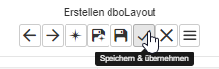
Abbildung 12 - Layout (Menü) speichern
Hierdurch gelangen Sie automatisch in den Layoutdesigner für Menüs.
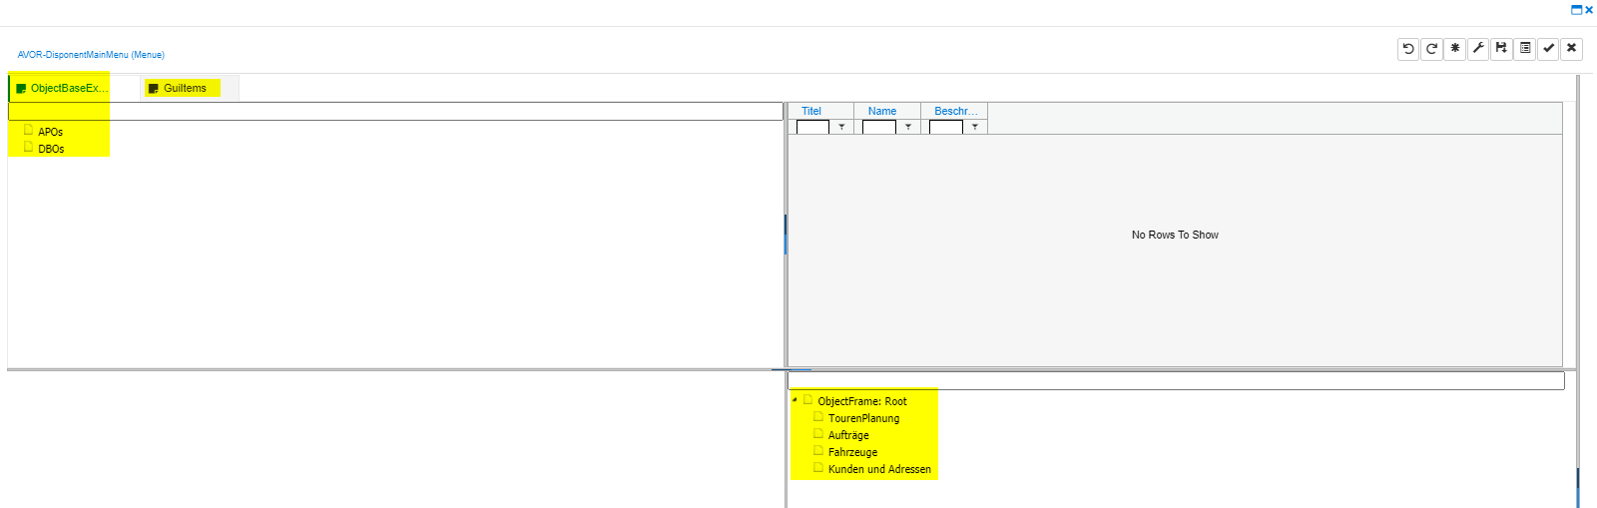
Abbildung 13 - Layoutdesigner für Menüs
Sie können nun APOs oder DBOs im oberen Bereich auswählen und dem Menü durch Ziehen auf ObjectFrameRoot hinzufügen.
Wenn Sie hierbei Menügliederungspunkte setzen wollen, können Sie aus den GuiItems einen MenuItem verwenden, indem Sie ihn ebenfalls auf ObjectFrameRoot ziehen.
Für ein markiertes Objekt werden Ihnen die Eigenschaften angezeigt. Hier können Sie den anzuzeigenden Namen ändern.
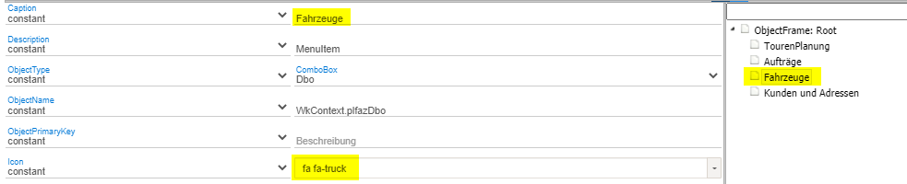
Platz für Ihre Notizen: ________________________________________________________________
__________________________________________________________________________________
__________________________________________________________________________________
__________________________________________________________________________________
__________________________________________________________________________________
__________________________________________________________________________________
__________________________________________________________________________________
__________________________________________________________________________________
__________________________________________________________________________________
__________________________________________________________________________________
__________________________________________________________________________________
__________________________________________________________________________________
__________________________________________________________________________________
__________________________________________________________________________________
__________________________________________________________________________________
__________________________________________________________________________________
__________________________________________________________________________________

Masken
In WkRad können Dialoge zu Objekten wie Tabellen oder APOs in der Regel durch einen Berechtigten Benutzer, meistens ist dies ein Administrator des Kunden, angepasst werden. Ausnahmen bilden beispielsweise fix programmierte Dialoge.
Wie die Konfiguration so einer Maske erfolgt und wie das System steuert, welche Maske zur Anzeige verwendet wird, wird im Folgenden erläutert.

Anlage und Konfiguration einer Maske
Um eine Maske zu erstellen oder zu bearbeiten, ruft man die Liste der Layouts (Tabelle dboLayout) auf, da eine Maske ein Layout mit dem dboLayoutType Mask darstellt.
Wie für Menüs gilt auch für Masken: Möchte man einen vorhandenen Listeneintrag zur Bearbeitung öffnen, so muss man beachten, dass ein Doppelklick in die Liste den Eintrag im Layoutdesigner öffnet. In die Eigenschaften des Layouts gelangt man über die Schaltfläche Auswahl bearbeiten.
Zur Anlage eines Layouts klickt man in der Liste der Layouts auf das Symbol der Neuanlage. Es öffnet sich der entsprechende Dialog zur Erstellung eines dboLayouts. Notwendige bzw. besonders empfehlenswerte Eingaben bei der Erstellung einer Maske sind:
- Name
Sprechender Name für die Maske. Organisatorisch kann man das Objekt, für das die maske angelegt wird, im Namen nennen. Die Verbindung zum Objekt erfolgt aber ohnehin über ein eigenes Feld.
- description
Beschreibung des Zwecks der Maske.
- dbo
Dieses Feld gibt an, zu welcher Datenbanktabelle die Maske gehört. Gehört die Maske zu einem APO oder soll ein autolayout erstellt werden, so bleibt das Feld leer.
- dboAPO
Dieses Feld gibt an, zu welchem APO die Maske gehört. Gehört die Maske zu einem DBO oder soll ein autolayout erstellt werden, so bleibt das Feld leer.
- dboLayoutType
Hier muss „Mask“ ausgewählt werden, damit das System das Layout als Maske erkennt.
Nachdem Sie diese Einträge vorgenommen haben, klicken Sie auf den Haken zum Speichern und Übernehmen. Hierdurch gelangen Sie automatisch in den Layoutdesigner für Masken.
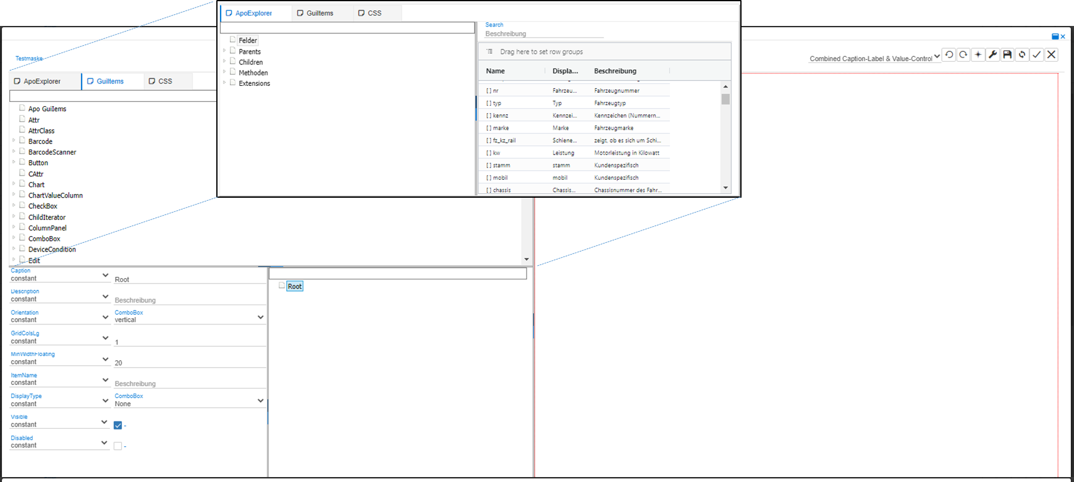
Sie können nun im Register ApoExplorer Datenbankfelder oder im Register GuiItems Elemente zur Gestaltung der Darstellung durch Ziehen auf ObjectFrameRoot hinzufügen, siehe unten. Für ein markiertes Objekt werden Ihnen die Eigenschaften angezeigt. Hier können Sie den anzuzeigenden Namen ändern.
Hat man in einem Layout Tabs verwendet, so ist es notwendig, für diese eine Anordnung (Tabarrangement) vorzugeben. Dies kann entweder der Benutzer selbst tun, wenn er entsprechend berechtigt ist, oder aber bereits im Layoutdesigner erfolgen. In diesem fall gilt es für alle benutzer, würde jedoch durch ein eigenes gespeichtertes Tabarrangement übersteuert.

ApoExplorer
Der ApoExplorer bietet die Möglichkeit, Datenbankfelder auswählen und zur Verwendung in die Baumstruktur unterhalb des Root-Knoten zu ziehen. Hierbei können die Felder der Tabelle selbst verwendet werden, aber auch Felder, die über Parent- und Childbeziehungen erreichbar sind. Außerdem können Felder von Erweiterungen (siehe 1.7 „Virtuelle Datenobjekte (VDOs)“) hinzugefügt werden.
Bei Verwendung eines Parents kann entweder ein bestimmtes Feld oder aber auch der Parent als Ganzes verwendet werden. Dies hat zur Folge, dass ein Auswahlfeld unter Angabe des Shortparents des Parents in der Maske angezeigt wird.
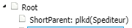
Abbildung 14 - Hinzugefügtes Parentfeld als Auswahlfeld
Wird ein über eine Childbeziehung erreichtes Feld verwendet, so ist eine Aggregatfunktion anzugeben.
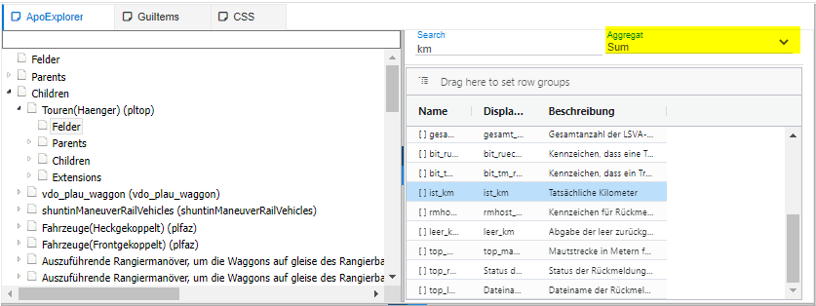
Abbildung 15 - Hinzufügen eines Childfeldes mit Summierung

GuiItems
Die Liste der GuiItems verfügt über allgemeine Elemente zur Festlegung der Gestaltung in der Maske wie beispielsweise einem Panel, welche die darin angegebenen Elemente in einem Rahmen gruppieren. Solche Elemente sind für jedes Layout verfügbar.
Daneben kann es speziell zum DBO oder APO programmierte GuiItems geben, die sogenannten AGIs. Über diese bietet das System dem Anwender vereinfacht gesagt vorgegebene, konkrete Elemente an.
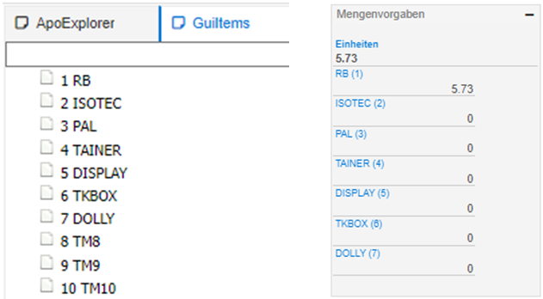
Abbildung 16 - AGIs zur Darstellung von Transportmittelmengen im Auftrag

Autolayout
Eine Besonderheit unter den Masken stellt das Autolayout dar. Dieses wird ohne Angabe eines konkreten Datenbankobjektes angelegt und bezieht sich auch nicht auf ein APO.
Unter bestimmten Voraussetzungen (siehe 1.5.3 „Steuerung der zu verwendenden Maske“) wird das Autolayout zur Darstellung von Datenbanktabellen verwendet. In diesem Fall werden:
- Die Felder der Tabelle an der Stelle aufgelistet, an der das GuiIten „Fieldtaker“ konfiguriert ist,
- Die Childtabellen der Tabelle an der Stelle in Registerkarten dargestellt, an der das GuiItem „Childtaker“ konfiguriert ist und
- Felder, die in einer Relation auf einen Parent verweisen, durch den ShortParent der Parenttabelle ersetzt.

Steuerung der Feldreihenfolge und –gruppierungen
In den Metadaten der Tabelle der Felder (dboField) gibt es die nachfolgenden Eigenschaften, mit denen die Anordnung der Felder in einem Autolayout gesteuert werden kann:
- Index für Autolayout
Dieses Feld regelt die Reihenfolge der Felder untereinander, wobei der defaultwert 0 bedeutet, dass die Felder zuletzt angezeigt werden.
- dboFieldGroup
Es können dboFieldGroups definiert und den Feldern zugeordnet werden. Tut man dies, so werden die zugeordneten Felder im Autolayout in einem GroupPanel angeordnet dargestellt. Hat man mindestens eine Gruppe definiert, so werden alle anzuzeigenden Felder, die nicht einer Gruppe zugeordnet sind, in einer abschließenden Gruppe angezeigt.
- orderIndex(dboFieldGroup)
Der dboFieldGroup kann ein OrderIndex zugeordnet werden, der regelt, in welcher Reihenfolge die Gruppen angezeigt werden sollen.
- defaultVisible
Über defaultVisible steuert man, ob das Feld im Autolayout angezeigt werden soll oder nicht.
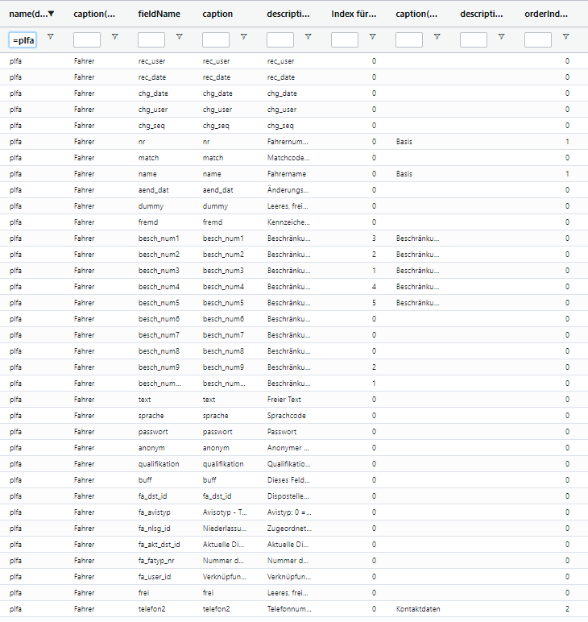
Abbildung 17 - Beispiel für zwei gepflegte Feldgruppen zur Tabelle der Fahrer

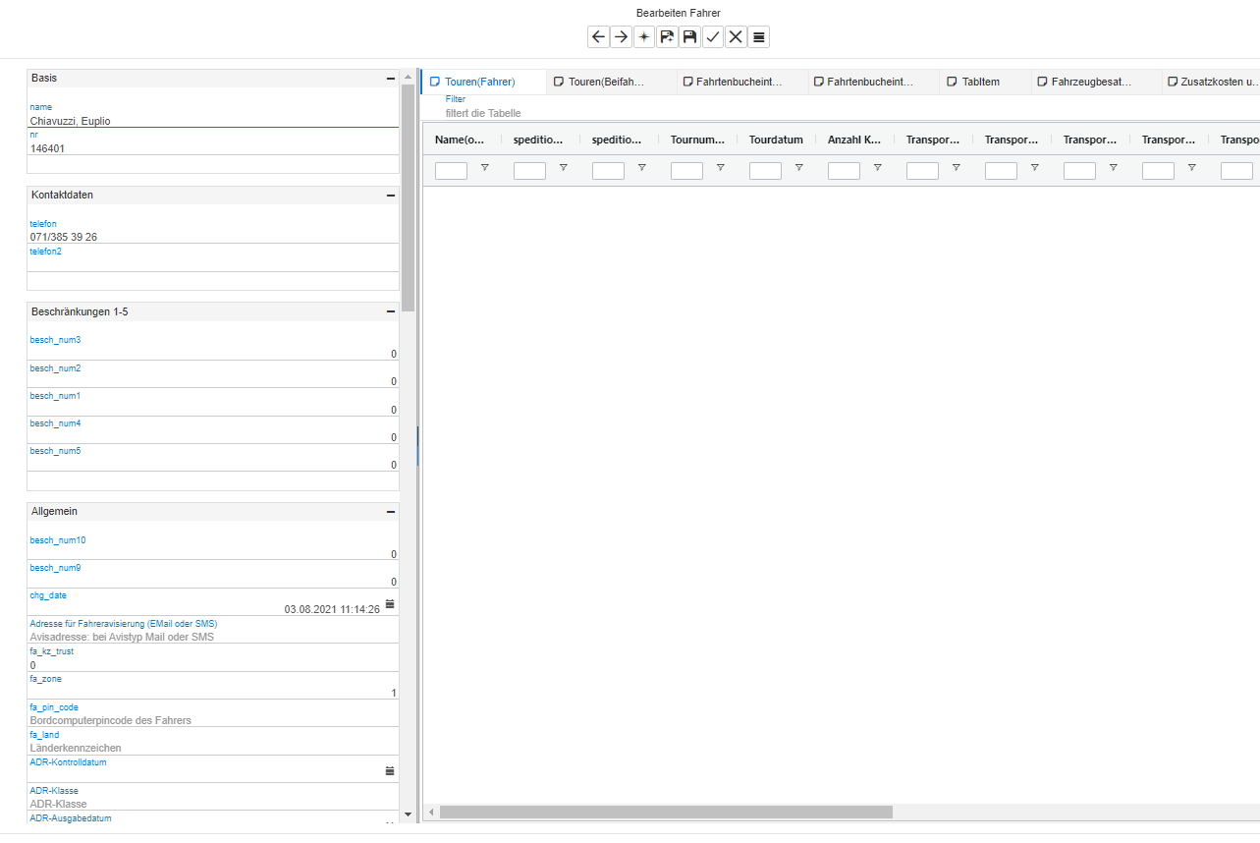
Abbildung 18 - Beispielhaftes Ergebnis der Pflege von Feldgruppen und Reihenfolgen

Steuerung der Childtabellenreihenfolge
Die Reihenfolge der Childtabellen einer Tabelle im Autolayout steuert man in der Liste dboReference(dboParent) der Tabelle. Rufen Sie hierzu die gewünschte Tabelle auf und klicken Sie auf das Symbol der Tabelleninfo.
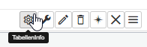
Abbildung 19 - Aufruf der Metadaten einer Tabelle
Sie gelangen in die Metadaten der Tabelle. Aktivieren Sie die Childtabelle dboReference(dboParent). Über die Spalte orderIndexOfChild können Sie nun die Reihenfolge der Childtabellen festlegen, wobei der Defaultwert 0 besagt, dass die Tabelle am Ende angezeigt wird.
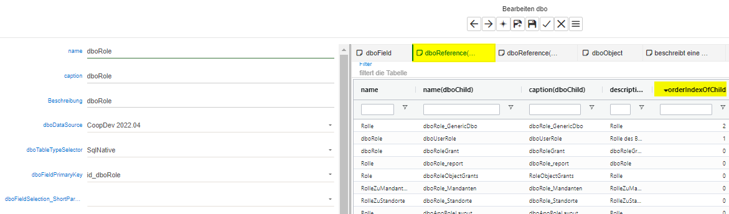

Steuerung der zu verwendenden Maske
Autolayout
Hinterlegung in Objekten

Eigenschaften von Feldern im Layout/der Fieldselection wie zum beispiel editable

Listenkonfiguration
…Hier muss noch gridaarangement und GADefault rein… bzw. wo man die Defaults setzt und findet.

Fieldselection

Gridarrangement

GridarrangementDefault

Um eine Listenkonfiguration zu erstellen oder zu bearbeiten, rufen Sie die Liste der Fieldselections auf und gehen wie in Abschnitt 2.1.3 Grundlegende Listenfunktionen ab Seite 32 beschrieben vor. Alternativ können Sie in der Liste, zu der Sie eine Fieldselection erstellen wollen, auf die Schaltfläche „Spalten-Selektion“ zur Auswahl einer Fieldselection klicken, um dort die vorhandene Fieldselection zu bearbeiten oder eine neue Fieldselection anzulegen, vgl. Abschnitt 2.2.2 Parentfelder ab Seite 33.
Bei der Neuanlage bietet der zweite Weg den Vorteil, dass die Pflichtangabe „dbo“ bereits mit der Tabelle zu der Sie die Fieldselection anlegen, vorbelegt ist. Vergeben Sie außerdem einen aussagekräftigen Namen. Es hat sich hierbei bewährt, die Kennung „fs“ für Fieldselection und den Namen der Tabelle im Namen zu verwenden.
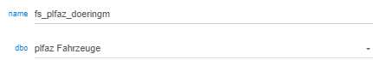
Abbildung 20 - Pflichtfelder einer Fieldseelction
Um die eigentliche Definition der Fieldselection, also die gewünschten Felder festlegen zu können, klicken Sie im Dialog der Fieldselectioneigenschaften auf „Feld-Auswahl bearbeiten“.
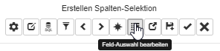
Oder doppelklicken Sie in der Liste der Fieldselections auf den gewünschten Eintrag. Hierdurch gelangen Sie jeweils in den namenlosen Dialog:
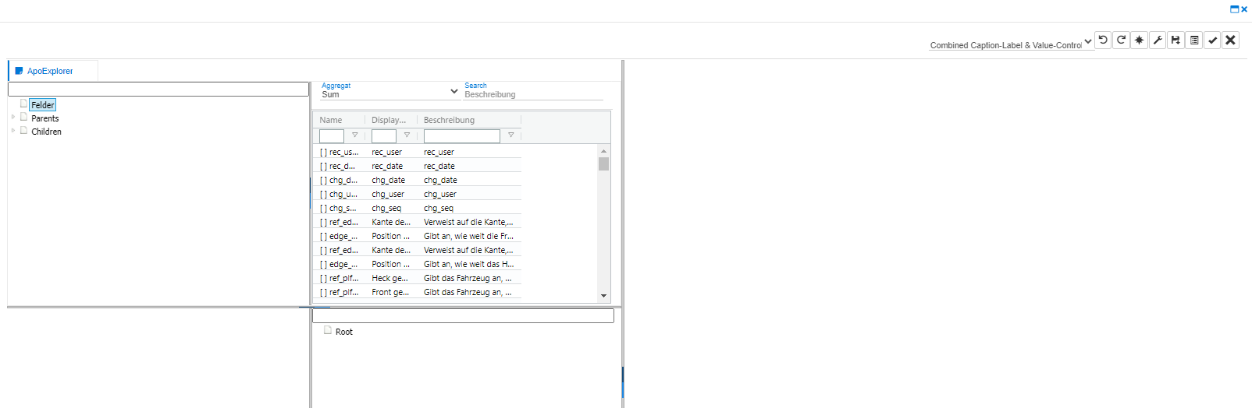
Aus der Baumstruktur des APO-Explorers können nun Felder auf den Root-Knoten gezogen und somit Felder zur Anzeige definiert werden.
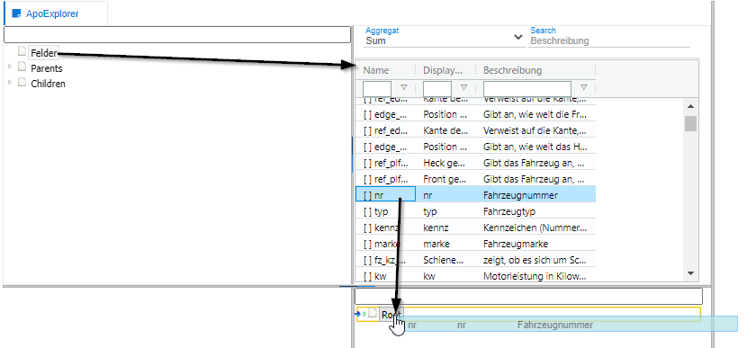
Es können auch Felder aus Childtabellen angegeben werden. Hierbei muss eine Aggregierungsfunktion angegeben werden. Zu Verfügung stehen beispielsweise die Summen- oder Maximumbildung, aber auch eine Auflistung. Beispielsweise könnte in einer Tourliste ein Feld mit den Namen aller Tourpositionskunden erzeugt werden.
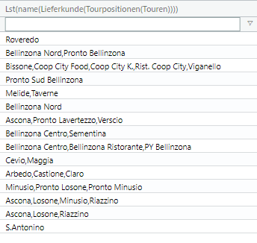
Abbildung 21 - Beispiel für Listenaggregierung
Für ein markiertes Objekt unterhalb des Root-Knotens werden Ihnen die Eigenschaften angezeigt. Hier können Sie beispielsweise den Anzeigenamen (caption) ändern.

Hintergrund Fieldselection
Wenn ein Benutzer (Coop-Admin) eine Fieldselection speichert, stehen in der Tabelle Fieldselection nur die Kopfinformationen drin, also der Name u.ä.:
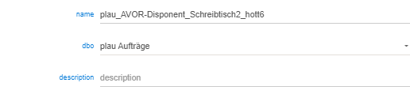

Die Informationen, welche Spalten konfiguriert sind, stehen bereits in dem zur Fieldselection gehörenden dboFieldselectionNode-Eintrag:
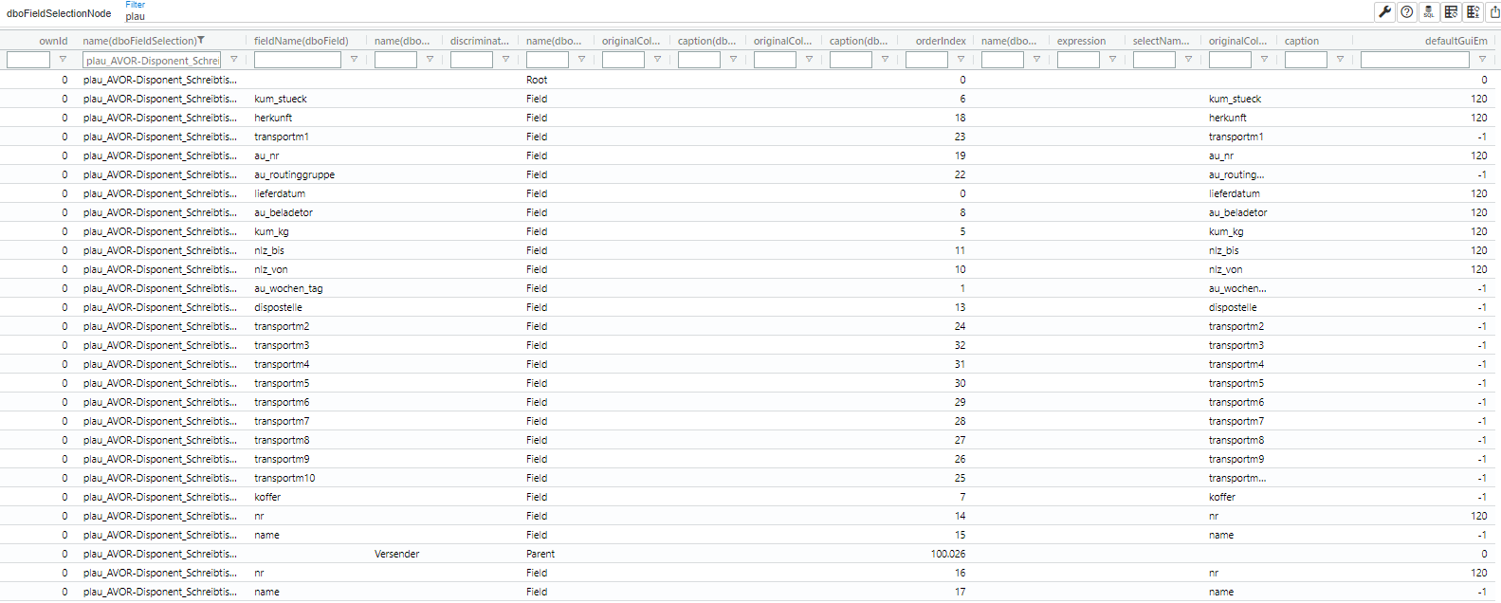

Wenn ein Anwender „Aktuelles Layout speichern“ sagt, speichert er eigentlich die Spaltenbreiten und benötigt daher die Update Berechtigung auf die dboFieldselectionNode.
Was bedeutet das nun für deine Frage?
Wir könnten hingehen und alle Benutzer auf die Tabelle dboFieldselectionNodes berechtigen im Sinne von Update auf dboTable. Dadurch könnten sie die Funktion „Aktuelles Layout speichern“ ausführen. Grundsätzlich wären ihnen damit auch anderweitige Änderungen an diesen Einträgen erlaubt, aber: Ohne GenericDBO-Berechtigung können sie die Tabelle nicht explizit aufrufen und hätten über Dialoge und Liste wegen der dboFields ohnehin auch nicht das Recht, hier etwas zu ändern. Lediglich wenn andere Programmfunktionen, die ihnen zu Verfügung stehen, auch die FieldselectionNode ändern wollen, wäre ihnen auch das automatisch mit erlaubt. Beispiel dafür hätte ich aber gerade keines.

Daher Vorschlag/Frage: Wir berechtigen den AVOR-Disponenten mit Update DboTable dboFieldselectionNode, nicht aber GenericDBO und auf keines der Felder der Tabelle und ihr testet, ob das die gewünschten Effekte bringt!?

Listenaktualisierung
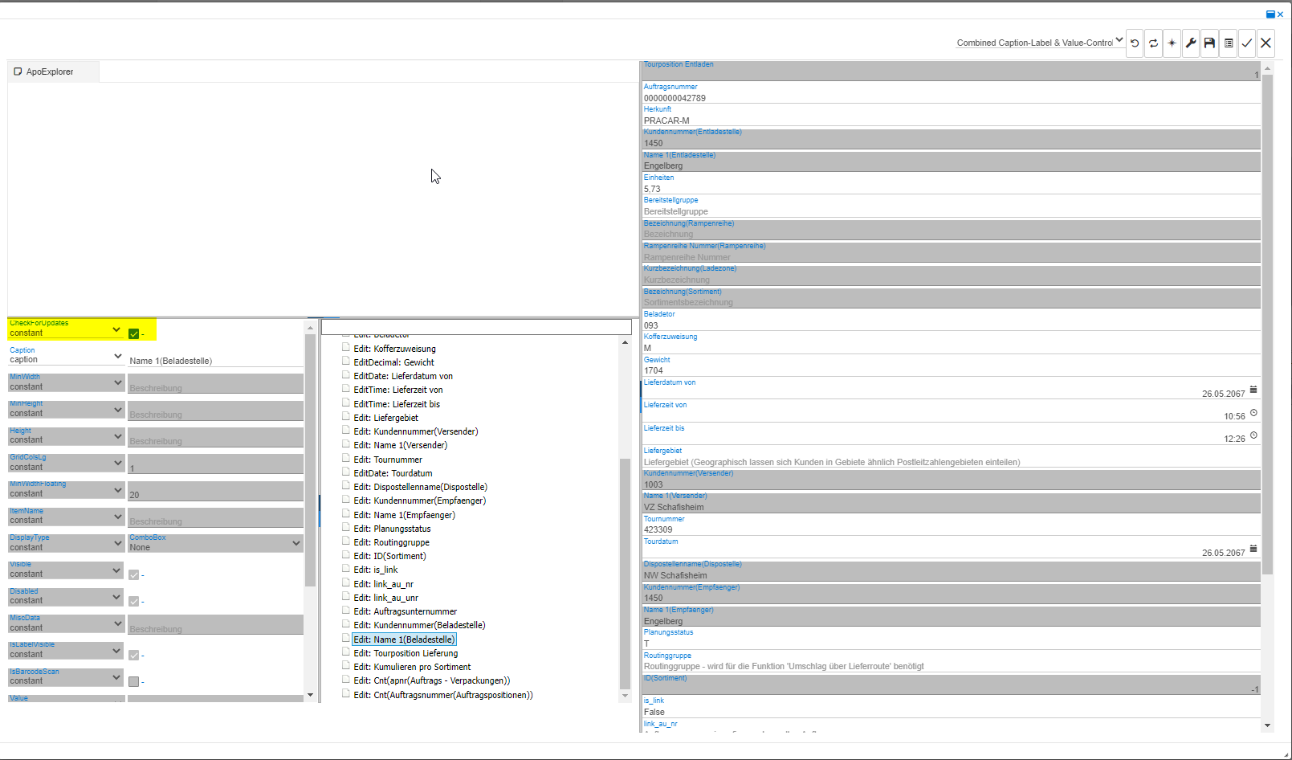

Virtuelle Datenobjekte (VDOs)

Tabelleneigenschaften

Tabellenreferenzen

ParentDeleteChildAction
…
Löschen: Siehe Abschnitt 2.1.3.3 Element löschen auf Seite 33

Um im Layout ein Auswahlfeld zu erreichen, muss der ganze Parent in das Layout gezogen werden. Dadurch entsteht ein Short Parent im layout.
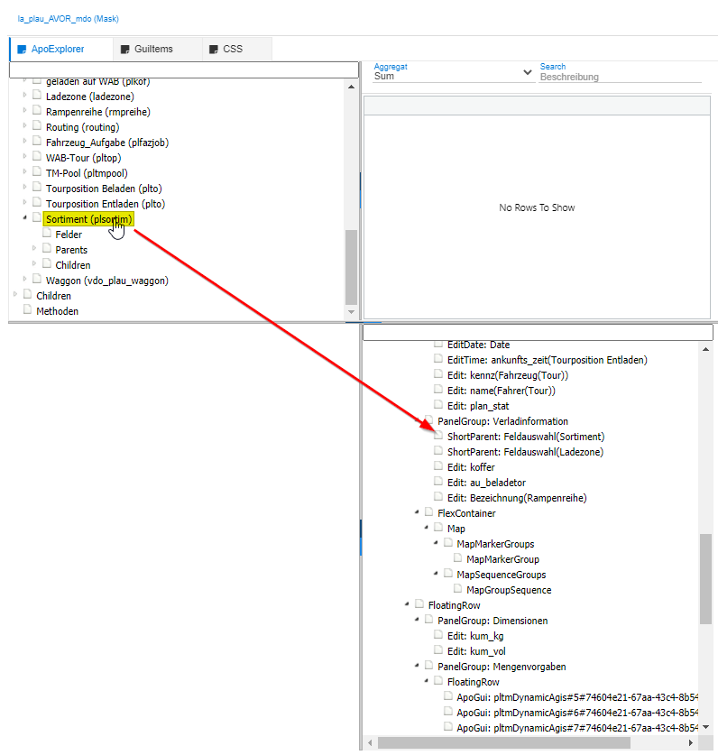

Um einen ShortParent vorzugeben, muss eine Fieldselection zu dem Objekt angelegt und diese als ShortParent gewählt werden.

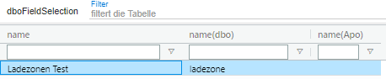

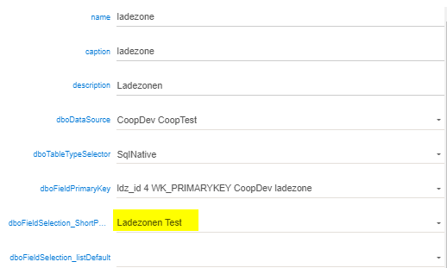

Grundfeatures

Basislisten
…

Listenfilter
In den Listen stehen dem Anwender in der Regel die folgenden Filtermöglichkeiten zu Verfügung:
- Schnellfilter
- Feldfilter
- Quickfilter

Listenschnellfilter
Wenn man eine Liste wie beispielsweise die Auftragsliste öffnet, so hat man im oberen Bereich eine Schnellfiltermöglichkeit.
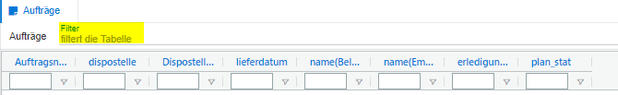
Der Cursor steht nach dem Öffnen der Liste indiesem Feld, so dass sofort eine Filtereingabe möglich ist. Die Suche erfolgt direkt mit Eingabe der Suchbegriffe in welchen Feldern, wobei bei mehreren leerzeichengetrennten Wörten Datensätze gesucht werden, die alle Begriffe enthalten.

Listenfeldfilter
Neben dem Schnellfilter gibt es auch die Möglichkeit, nach einem bestimmten Feld zu filtern.
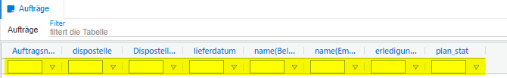
Hierbei können verschiedene Vergleichoperatoren verwendet werden. Damit die Suche erfolgt, muss die Eingabe mit Enter bestätigt werden.
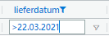
Die Vergleichsoperatoren können auch nach Klick auf das Filtersymbol ausgewählt werden. Im oberen Bereich wird dabei die Syntax für eine freie Eingabe angezeigt, so dass der Anwender diese bei Bedarf beim nächsten Filtern auch eintippen kann.
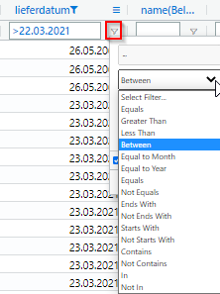

Quickfilter
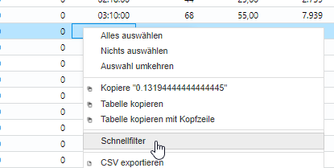
Schnellfilter alias Quickfilter hat zwei Aspekte:
- Es können Felder festgelegt werden, die in einer eigenen Auflistung als Filter passend zur Liste verfügbar sind.
- Es können SQL-Statements definiert werden, deren „Treffer“ gefiltert werden können.
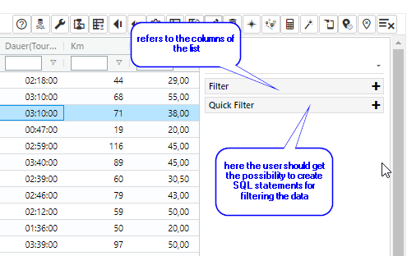
Eigene Filterliste:
dboFilterSet definieren. Für eine eigene Filterliste muss eine Fieldselection im FilterSet angegeben werden.
Anwenden: Dann kann die Liste aufgerufen werden.
Dann Fieldseelction auswählen. Über Kontextmenü Schnellfilter aufrufen.
dboFilterSet auswählen. Filter können nun rechts genutzt werden.
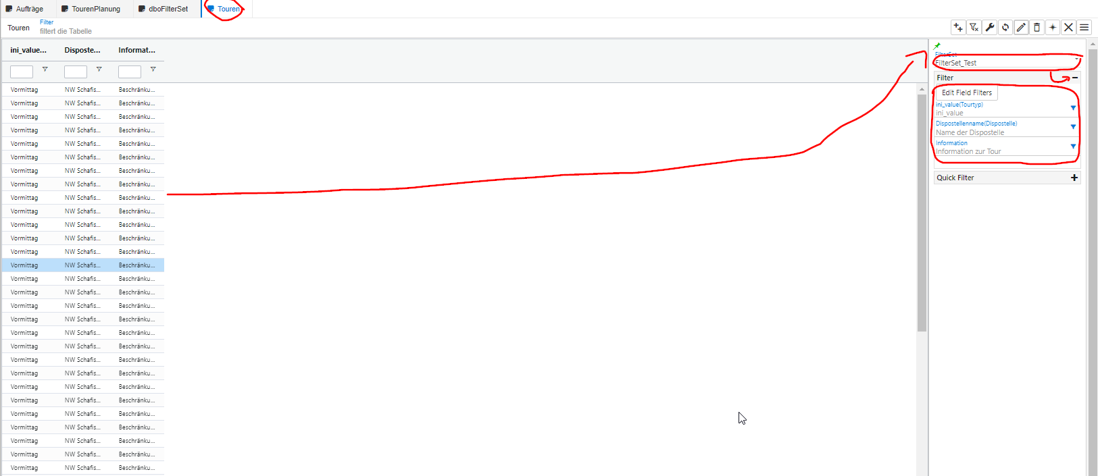

SQL-Filter:
Über dboFilterSQL zu definieren.
Dort SQL schreiben.
Muss primary key enthalten, bspw. Top_id, und über die where-Klausel die Datensätze umfassen, die gefiltert werden sollen.
Achtung: Derzeit “bug”, dass Datenbankobjekt nicht festzulegen ist.
Dem dboFilterSet werden dboFilterSQLs zugeordnet. Diese sind dann als Checkbox im Quickfilter verfügbar.
Ausprobieren, ob Schnellfilter mit Gridarrangement gespeichert wird, da wir sonst vermutlich keine Möglichkeit hätten, den Filter dauerhaft aktiv zu haben. Wird im GridArrangemnet gespeichert. Inklusive, welcher Quickfilter aktiviert ist.

Notiz: Aktuell ist es so, dass das Auswählen eines AKTIVEN Gridarrangements zu dieser Frage führt:
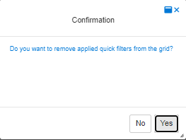
Ist das GA nicht aktiv für den User, so kommt diese Meldung nicht.

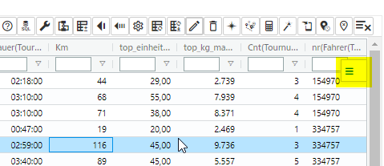

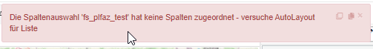

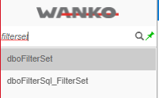

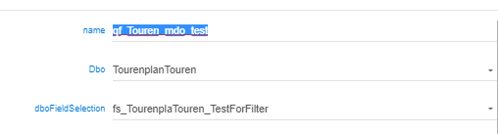

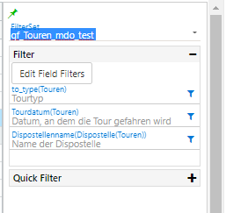



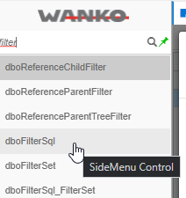

Bug 1: SQL-Statements do not work.
Bug 2: If the field that is filtered is not part of the field selection, we actually get an error message. The field has to be “added” in the background but not visible.
Bug 3: These things (pink color) have to match:
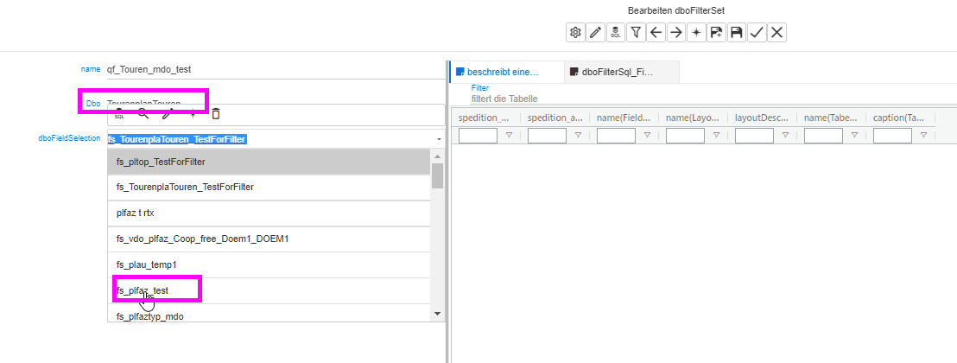
Bug 4:
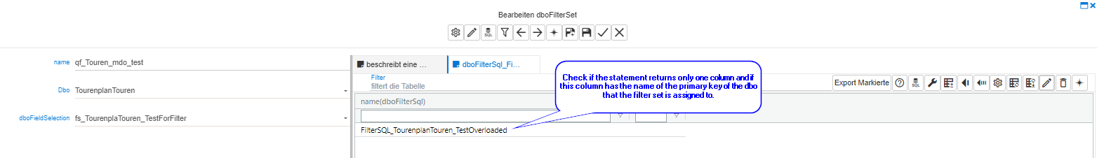
This has to be checked on assignment as a child. If it is already assigned, it should also be checked on saving the SQL. In addition, there has to be a chekch on runtime when we add the filters to the filter dialog. If the check failes it should disable the checkbox of that filter and provide a tooltip for the filter label that tells that the filter can not be used due to a mismatch of the query to the data that we want to show.
Remark: Runtimecheck first!

Ladeverhalten der Listen
Bei den Standardlisten des Programms werden beim Aufruf die ersten 100 Datensätze geladen und in der Liste angezeigt. Lässt sich der Anwender die Gesamtsummenzeile anzeigen, bezieht diese sich jedoch bereits auf die kompletten Daten.
Scrollt der Anwender an den unteren Bereich der Liste, so werden, sofern noch vorhanden, weitere 100 Datensätze in die Liste geladen.
Möchte der Anwender alle Datensätze sehen, kann es entweder so lange nach unten scrollen, bis keine weiteren Daten geladen werden, oder er klickt auf das Symbol zum Laden aller Daten.

Grundlegende Listenfunktionen

Element öffnen
Um ein Element einer Liste zu öffnen, doppelklicken Sie auf der entsprechenden Zeile.

Neues Element anlegen
Die Anlage eines neuen Elementes erfolgt in der Regel über …*…
[…]
Eine Neuanlage ist auch über das Parentfeld im Dialog des Childs möglich, siehe Abschnitt 2.2.2 Parentfelder ab Seite 33.

Element löschen
Um ein oder mehrere Element der Liste zu löschen, markieren sie die Zeilen und klicken Sie auf das Papierkorbsymbol zum Löschen der Einträge.
Wenn Sie ein Element löschen, prüft das System, ob es zu dem Element Childeinträge gibt, die gemäß Systemeinstellungen (vgl. Abschnitt 1.9.1 ParentDeleteChildAction ab Seite 23) ein Löschen des Elements verhindern. Ist dies der Fall, so erhält man eine entsprechende Fehlermeldung und das Löschen wird verhindert.
Gibt es keine solchen Einträge, löscht das System die markierten Einträge mit allen in den Systemeinstellungen zur Mitlöschung vorgesehenen Childeinträgen.
Zu beachten ist hierbei, dass sich dieses Löschen mit den dazugehörigen Prüfungen kaskadenartig fortsetzt. Dadurch werden einerseits konsequent alle vorgesehenen Childobjekte samt deren vorgesehenen Childobjekten usw. gelöscht, es kann aber auch in einer tieferen Kaskade eine Prüfung entscheiden, dass der gesamte Löschprozess nicht erlaubt ist.

Dialoge

Dialogfunktionen

Parentfelder
…
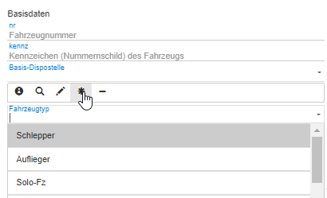

Um einen Fahrzeugtyp anzulegen, rufen Sie die Liste der Fahrzeugtypen über das Searchmenü auf und klicken auf das Neuanlagesymbol in der sich öffnenden Liste.
Sie können auch direkt aus dem Auswahlfeld des Fahrzeugtyps im Fahrzeug heraus einen neuen Fahrzeugtyp auswählen. Klicken Sie hierzu auf das Auswahlfeld.
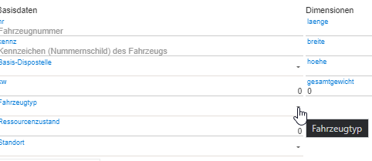
Abbildung 22 - Auswahlfeld Fahrzeugtyp
Anschließend klicken Sie auf das Sternsymbol zur Neuanlage.

Abbildung 23 - Neuanlage eines Fahrzeugtyps über die Feldauswahl
Auf diese Weise können Sie alle benötigten Fahrzeugtypen anlegen und sie anschließend im Fahrzeug als Fahrzeugtyp auswählen.

SearchMenu
Nur 16 Treffer werden angezeigt.
View-Recht filtert die Ansicht?

Workflows
Folgende Arten von Workflows sind in WkRad aufruf- bzw. verwendbar:
- Triggerworkflows der Tabellen
- Freie Workflows
  - Mit Objekt
  - Ohne Objekt
Der Bau von Workflows erfolgt nach wie vor über das Konfigurationsprogramm der Bestandsanwendung.

Triggerworkflows
Die Runtime- und Committriggerworkflows aus der Bestandsanwendung stehen auch in WkRad zu Verfügung. Da es in WkRad keine Unterscheidung zwischen Runtime und Comit wie in der Bestandsanwendung gibt, werden beide Workflows unmittelbar nacheinander - zuerst der Runtimeworkflow - ausgelöst.

Freie Workflows
Es stehen in WkRad sowohl die objektbezogenen Freien Workflows wie auch die „freien Freien Workflows“, also die ohne Objektbezug, zum Aufruf zu Verfügung.
Die objektbezogenen freien Workflows werden in generischen Objekttabellen über das Symbol passend zum Objekt angeboten.
Die freien Workflows ohne Objektbezug stehen über das Vdo vdoFreeWorkFlow zu Verfügung. Dieses Vdo kann beispielsweise in ein Menü integriert werden.

Workflowberechtigungen
Greift die Bestandsberechtigung? test sagt nein.
Oder nur über RoleAssigneable?

Datenlog / CDC
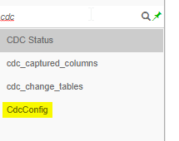

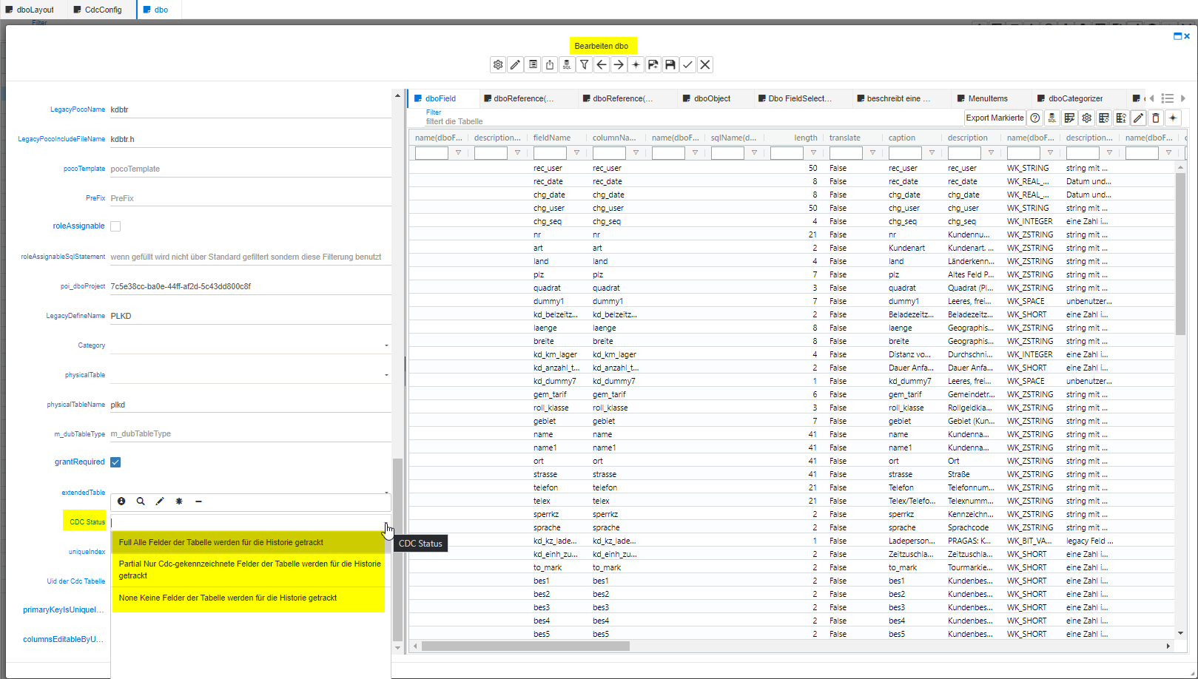

Im Feld:
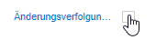

In cdcConfig sehe ich nun alle Tabellen, für die etwas aktiviert ist:
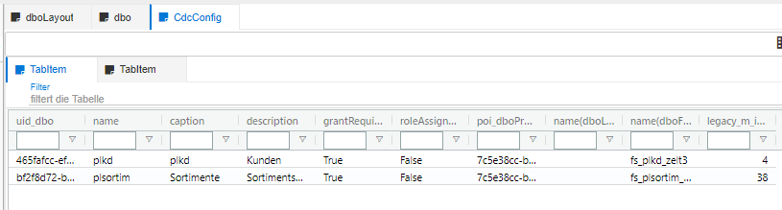
In der zweiten Tabelle stehen alle extra definierten Felder:
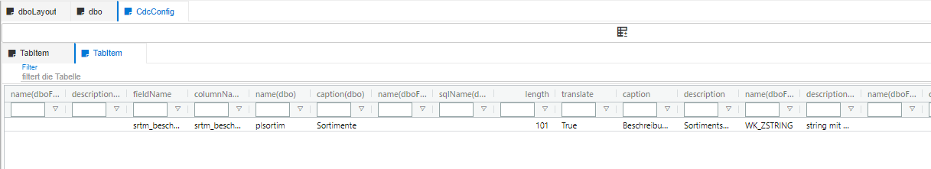
Ersteres mit schönerer Fieldselection:
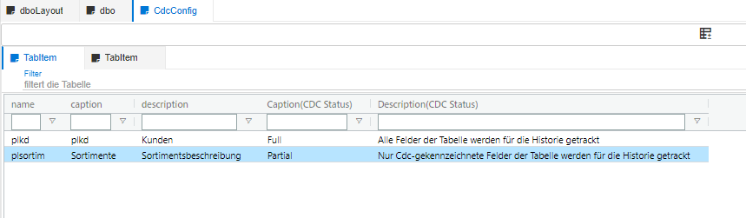

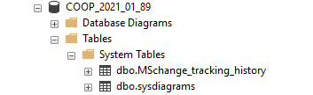

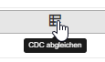
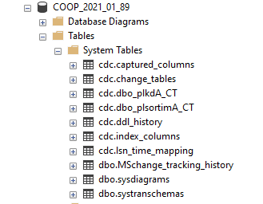
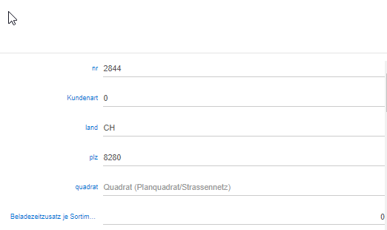
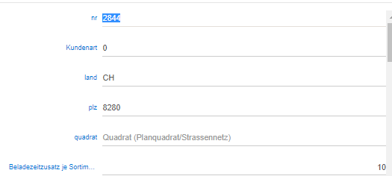
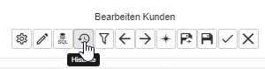
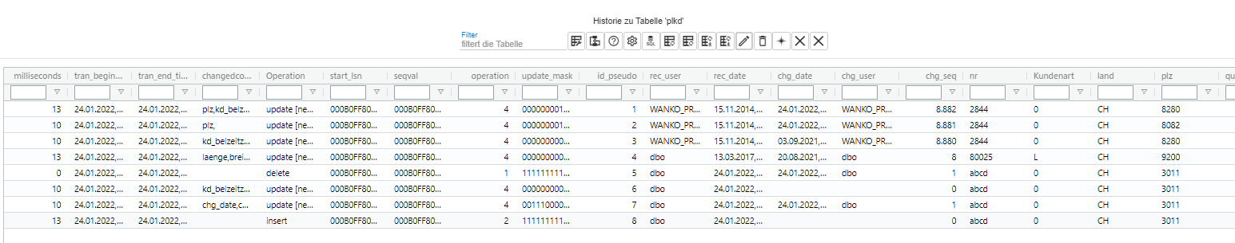

Wünsche:
- Immer den alten Stand in der Zeile anzeigen
- Record einer Tabelle im alten Zustand anzeigen ohne die Childs und die Parents nur über die Felder der Childtabelle ohne dabei die Maske zu zerschießen. Geänderte felder hervorheben.
- Alle Changerecords anzeigen, die zu einer Transaktion gehören:
  - Liste aller Tabellen und changendcolumns als Tabelle (ohne Anzeige der Felder der Tabellen)
  - Doppelklick auf Zeile öffnet Liste der Änderungen für die Tabelle gefiltert nach Transaktion
- Doppelter Abbruch-Button
- Vorhaltezeit der CDC-Daten soll über die Appsettings global vorgegeben werden können.
- Exportmöglichkeit soll auf einzelne Spalte(n) einschränkbar sein. Zweck: Gezielt eine Eigenschaft wie „Protokollierung aktiv“ ex- und dann importieren können.

VirtualChild-Tabellen

FieldValueRestrictions
Ziel: Erlaubte Feldwerte hinterlegen und Feld zur Combobox machen.
dboField:
Feld öffnen.
Tab FieldValueRestriction aufrufen.
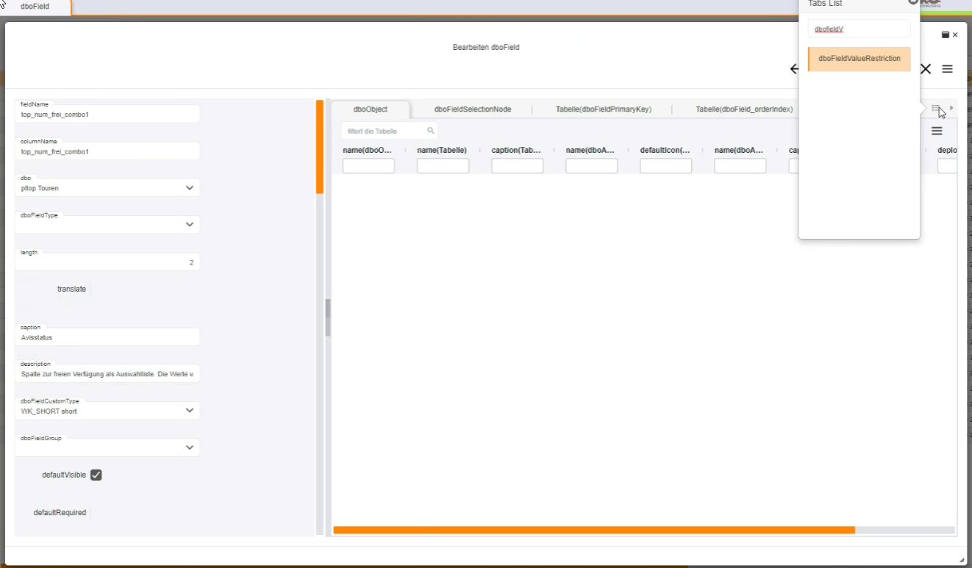
Auf Neuanlage klicken.
Felder intValue und Caption füllen.
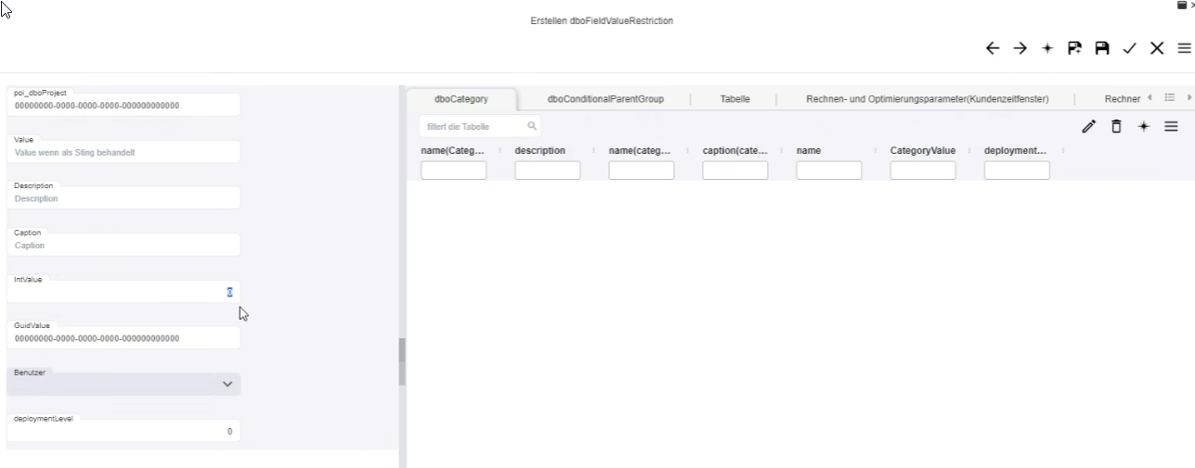
Sicherheitsabfrage kommt bei der ersten Restriction.
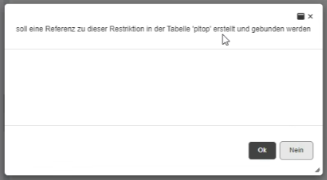
Bestätigen.
Jetzt muss der WkRad Service einmal neu gestartet werden.
Ergebnis:
In den Parents gibt es jetzt einen neuen Eintrag:
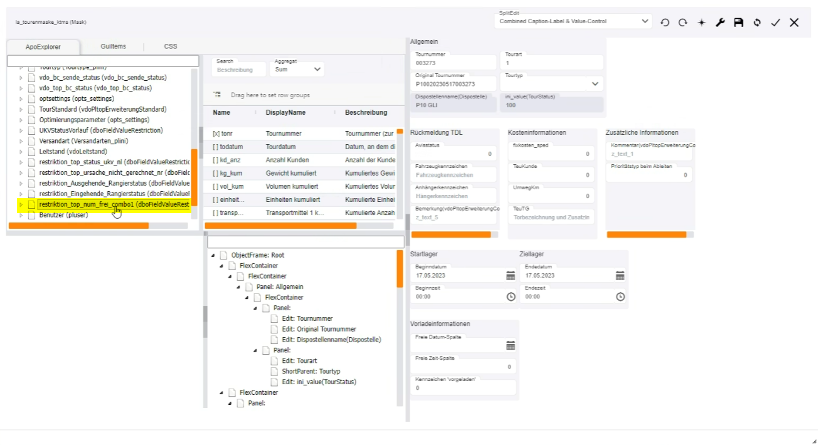

AVOR-Tourenplanung
Dieses Kapitel beschreibt die Möglichkeiten zur Verplanung der operativen Aufträge des Arbeitsvorrats (AVOR) zu Touren unter Verwendung von gepflegten Stammdaten.

Stammdaten
Als Stammdaten werden Daten bezeichnet, die in der Regel über einen längeren Zeitraum hinweg unverändert bleiben. Im Kontext der Tourenplanung sind dies beispielsweise Fahrzeuge, Fahrer und Kunden, aber auch Dispostellen, Auftragsarten und Sortimente.
Über die Eingabe der Bezeichnung der Stammdaten, beispielsweise „Fahrzeuge“, oder den technischen Tabellennamen (für Fahrzeuge die Tabelle „plfaz“) im Searchmenü können Sie in eine Liste aller Fahrzeuge gelangen.
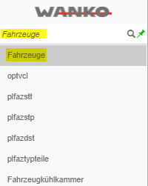
Abbildung 24 - Aufruf der Tabelle Fahrzeuge im Searchmenü
Alternativ kann dieser Listenaufruf auch in ein Menü integriert werden, siehe Abschnitt 1.4 „Menüerstellung“.
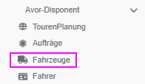
Abbildung 25 - Aufruf der Tabelle Fahrzeuge im Menü

Fahrzeuge
Über das Searchmenü oder einen entsprechend konfigurierten Menüeintrag gelangen Sie in die Liste der Fahrzeuge.
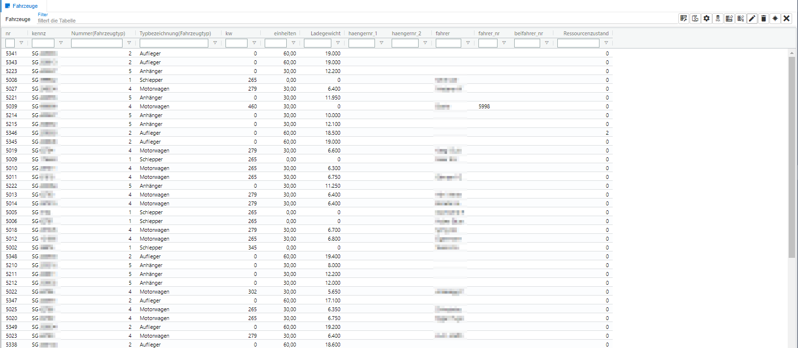
Abbildung 26 - Liste der Fahrzeuge
Hier können Sie Fahrzeuge anlegen, bearbeiten und löschen, vgl. Abschnitt 2.1.3 „Grundlegende Listenfunktionen“.
Die Fahrzeugnummer stellt das Identifizierungsmerkmal des Fahrzeuges dar und muss daher eindeutig sein. Die (Motor-)leistung im Feld kw ist bei allen Fahrzeugen, die selbstständig fahren können, mit einem Wert großer als null anzugeben.
Ein wichtiges Feld des Fahrzeugs ist die Angabe eines Fahrzeugtyps. Um einen Fahrzeugtyp im Fahrzeug auswählen zu können, müssen Fahrzeugtypen im System angelegt sein. Die Anlage kann wie unter Abschnitt 2.1.3 „Grundlegende Listenfunktionen“ beschrieben erfolgen oder auch direkt aus dem Auswahlfeld des Fahrzeugtypen im Fahrzeug, vgl. hierzu Abschnitt 2.2.2 „Parentfelder“.
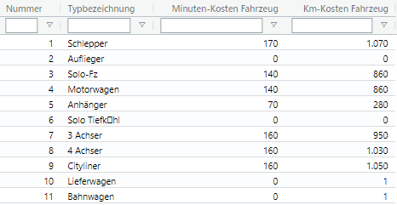
Abbildung 27 - Beispiel für eine Liste von Fahrzeugtypen
[… Ggf auf weitere wichtige Felder eingehen…]

Fahrer

Kunden und Adressen

Aufträge

Manuelle Tourenplanung

Vorbereitungen

Auftragsselektion

Aufträge umschlagen

Manuelle Tourenerstellung

Touren über Ableiten erzeugen

…
Von Alex:
Beim ableiten wird ein Kunde normalerweise bzw einen Auftrag normalerweise nur auf die Tour genommen wenn der Kunde des Auftrages bereits auf der Quell Tour existiert. Beziehungsweise wenn das Sortiment des Auftrags beim Kunden der Quelltour angeliefert wird.
Wenn wir jetzt aber diese Option ("wenn der liefer Kunde des Auftrags in der zieltour existiert" wäre vielleicht der bessere name) ausgewählt wurde, dann wird zusätzlich der Auftrag mit in die Tour genommen, wenn eben der Kunde des Auftrags auf der Ziel Tor existiert. Der Grund für diese vorgehensweise oder für diese Option war, dass, wenn ein Disponent einen Kunden schon in die Tour zusätzlich mit aufgenommen hat, möchte er vielleicht, dass neue Aufträge dieses Kunden automatisch mit in die Tour kommen, auch wenn der auf der Basistour noch nicht drauf war. Und natürlich wirkt diese Option nur, wenn die Tour ergänzt wird, also mit der Option "Aufträge zu bestehenden Touren hinzufügen" macht das eigentlich nur Sinn.
Und beim absortieren ist es genau umgekehrt. Da ist das standardverhalten so, dass normalerweise auf die bereits existierenden Touren geguckt wird und Aufträge nur dann auf die Tour mit hinzugefügt werden, wenn die Tour, die schon existiert, den Kunden besitzt. Wenn ich jetzt die in diesem Fall anders heißende (nämlich "wenn der Lieferkunde des Auftrages in der Tour angefahren wird") Option ankreuze, dann schaut das System zusätzlich auf die Basistour, aus der die Tour, auf die ich absortiere, hervorgegangen ist und sagt, wenn der Kunde auf dieser Tour, also auf der Basistour, bereits angefahren worden ist, dann nehme ich den Auftrag auch mit in die Tour auf und deswegen ändert sich der Text, weil er sich einmal auf die Quelltour bezieht (beim absortieren) und einmal auf die Zieltour bezieht (beim ableiten) und es geht immer darum, dass jeweilige Pendant auch mit zu betrachten.

Touren Rechnen
Wie im Folgenden beschrieben, basiert das Touren Rechnen auf dem Touren Rechnen wie es in PraCar bereits erfolgt. Daher wird an dieser Stelle lediglich auf die technische Grundlage sowie die dabei verwendeten Optimierungssettings eingegangen.

Technische Grundlage
In WkRad gibt es in der Liste der Touren der Tourenplanung die Möglichkeit, über eine Schaltfläche den Dialog zum Rechnen von Touren aufzurufen. Tut man dies, so wird letztlich ein Aufruf an einen PraOpt-Dienst gesendet, der unter Verwendung eines Roadserverdienstes die Tour mit den im Aufruf stehenden Paremetern rechnet.

Optimierungssettings
Die Einstellungen, die beim Rechnen einer Tour verwendet werden, liegen in den Optimierungssettings. Der Eintrag pltop.top_optsettings gibt dabei an, welches Setting für die Tour verwendet werden soll.
Die Settings selbst sind so aufgebaut, dass das eigentliche Setting, gespeichert in der Tabelle optssettings, neben einem Namen und einer Beschreibung v.a. die Informationen enthält, welche Subsettings für …
- Optimierungsparameter,
- Standzeiten,
- Pausen und
- Wegesuche
… in dem Setting verwendet werden.
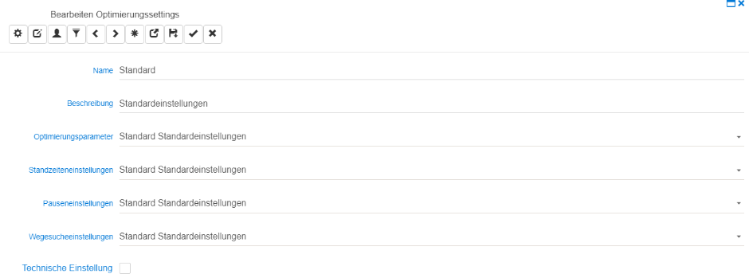
Abbildung 28 - Optimierungssetting

Optimierungsparameter
Das Subsetting der Optimierungsparameter (Tabelle opts_optimierung) enthält im Wesentlichen die Parameter, die in der PraCar-Anwendung im Dialog des Touren Rechnens bzw. des Touren Optimierens vorhanden waren.
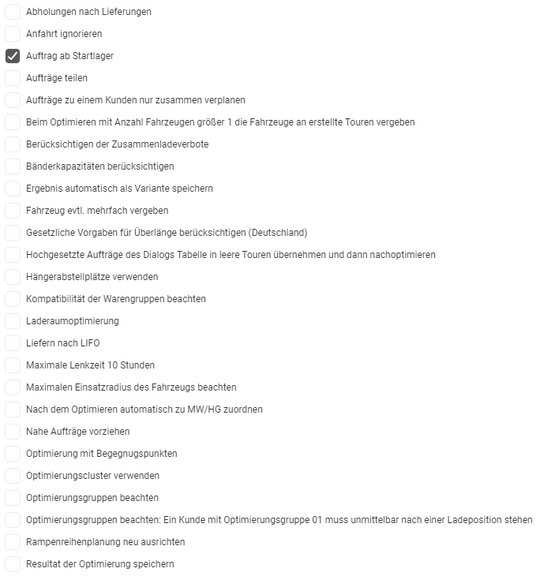
Abbildung 29 - Ausschnitt aus den Optimierungsparametern

Standzeiten
Das Subsetting der Standzeitenparameter enthält im Wesentlichen die Parameter, die in der PraCar-Anwendung im Dialog der Standzeiten vorhanden waren.
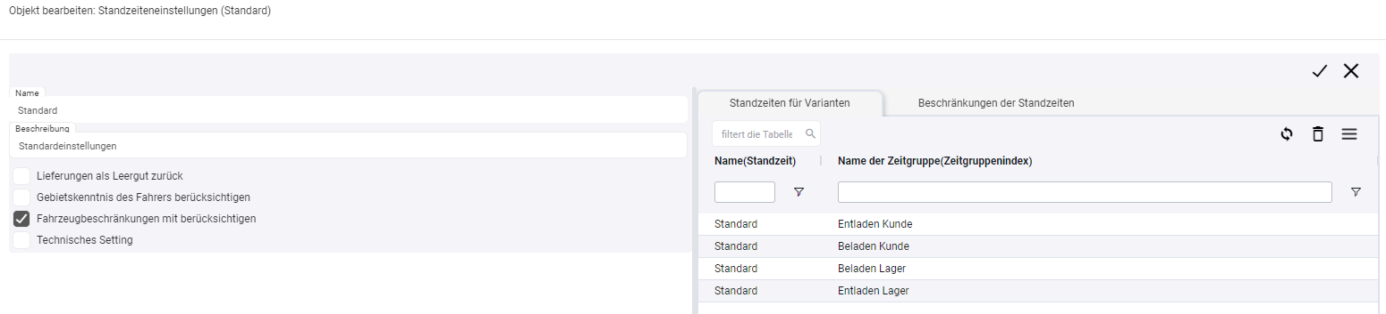
Abbildung 30 - Standzeitensetting
Zu beachten ist hierbei, dass die dahinterliegende Tabellenstruktur sehr komplex ist. Es spielen hierbei insbesondere folgende Tabellen eine Rolle:
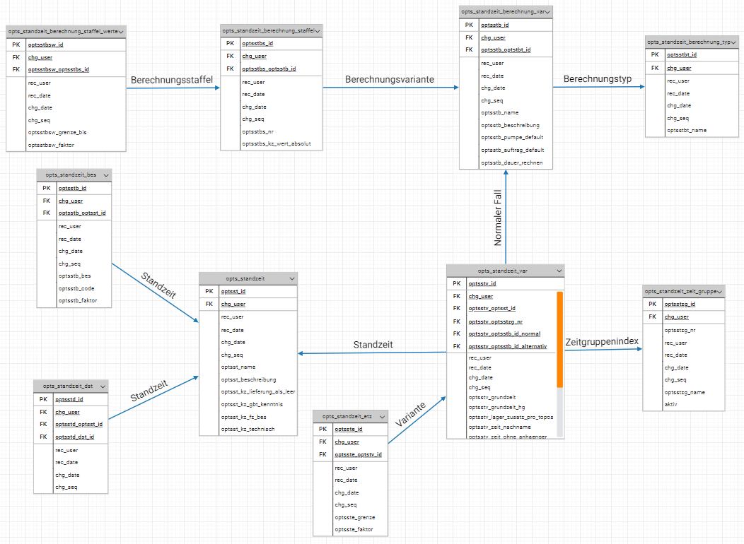
Abbildung 31 - Datenmodell des Standzeitensettings
Damit dies für den Anwender bedienbar ist, erfolgt die Anzeige von Standzeitenvarianten nicht durch einen generischen oder konfigurierbaren Dialog, sondern durch einen fest programmierten, der die relevanten Felder angelehnt an Ansichten aus PraCar liefert und Abhängigkeiten berücksichtigt.
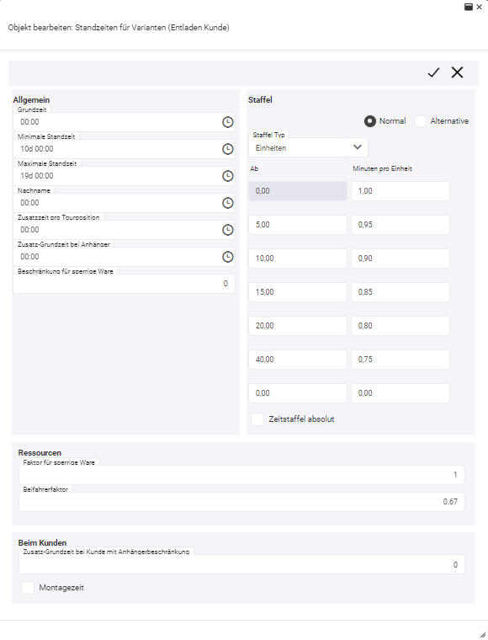
Abbildung 32 - Standzeitenvariante Entladen Kunde

Pauseneinstellungen
Das Subsetting der Pauseneinstellungen enthält im Wesentlichen die Parameter, die in der PraCar-Anwendung im Dialog Register Pausenvergabe des Dialoges Zeitfensterparameter vorhanden waren.
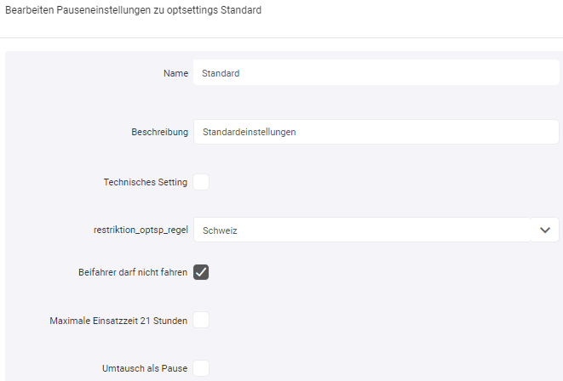
Abbildung 33 – Ausschnitt aus den Pausensettings

Wegesuche
Das Subsetting der Wegesuche enthält im Wesentlichen die Parameter, die in der PraCar-Anwendung im Dialog Wegsuche vorhanden waren.
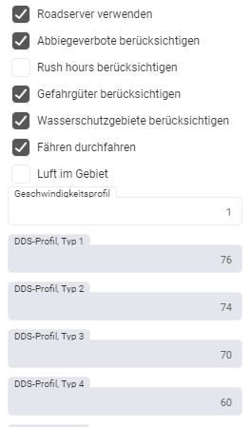
Abbildung 34 - Ausschnitt aus Wegesuchesetting

Auswahl und Anwendung von Setting – Technische Settings
Der Dialog des Touren Rechnens ist ein konfigurierbarer Dialog, der neben Angaben wie den Zeiteinstellungen …
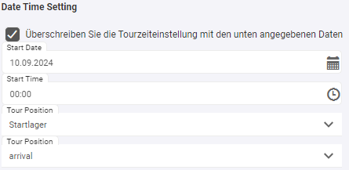
Abbildung 35 - Zeiteinstellungen beim Touren rechnen
… und dem zu verwendeten Optimierungssetting …
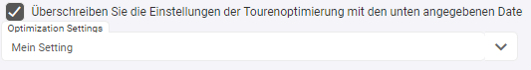
Abbildung 36 - Auswahl des Settings im Rechnendialog
… weitere Parameter enthalten kann, die v.a. aus den Optimierungssettings-Parametern stammen können.
Sind solche Felder konfiguriert, bietet man dem Anwender dadurch die Möglichkeit, die „außerhalb“ der Auswahl von Optimierungssettings zu belegen. Derart konfigurierte Felder übersteuern die Werte, die über das Setting angegeben wären.
Da das verwendete Setting zu dokumentationszwecken in der Tour gespeichert wird und um die Tour beim nächsten mal wieder mit den gleichen Einstellungen rechnen zu können, prüft die Anwendung im Falle von im Dialog konfigurierten Einstellungen, ob es schon ein dazu passendes Setting gibt. Falls ja, wird dieses in der Tour eingetragen.
Falls nicht, wird für die Kombination aus den angegebenen Feldern und den weiteren Feldern der Settings ein neues Setting erzeugt. Dieses Setting (wie auch eventuell entstehende neue Subsettings) werden als technische Settings gekennzeichnet und stehen dem Anwender nicht in der Settingsauswahl zu Verfügung.
Beispiel 1: Technisches Setting
Es gibt das Setting A mit den dazugehörigen Subsettings. Im Dialog des Touren Rechnens kann konfiguriert werden, ob die Rampenreihenplanung neu ausgerichtet werden kann. Im Setting A ist dieser Parameter auf nein gesetzt.
Fall 1: Der Anwender rechnet eine Tour mit dem Setting A und setzt den erwähnten Parameter im Dialog des Touren Rechnens nicht.
Ergebnis: Es wird Setting A verwendet und (weiterhin) in der Tour vermerkt.
Fall 2: Der Anwender rechnet eine Tour mit dem Setting A und setzt den erwähnten Parameter im Dialog des Touren Rechnens.
Ergebnis: So es kein entsprechendes Setting gibt, wird ein neues Setting B erzeugt. Dieses Setting erhält die beim Rechnen verwendeten Parameter, also die des Settings A, jedoch mit gesetztem Feld „Rampenreihenplanung neu ausrichten“. Dieses neue Setting B wird in der Tour eingetragen und als technisches Setting gekennzeichnet.
Im Detail wird das neue Setting B die Subsettings Stanzeiten, Pausen und Wegesuche wie A eingetragen haben, da sich diese Parameter nicht unterscheiden. Es wird aber ein neues Optimierungsparameter-Subsetting (mit Kennzeichnung technisches Setting) erzeugt sein, welches im Setting B verwendet wird.
Ende des Beispiels.

„Schreibschutz“ von Settings
Wie bereits erwähnt wird in der Tour das Setting vermerkt, mit dem die Tour gerechnet worden ist, damit die Tour mit unveränderten Einstellungen erneut gerechnet werden kann bzw. nachvollzogen werden kann, mit welchen Einstellungen Touren gerechnet worden sind.
Dementsprechend wird programmseitig verhindert, dass Settings und deren Subsettings verändert werden können, wenn diese bereits in Touren eingetragen sind. Hiervon ausgenommen ist das Kennzeichen, ob es sich beim Setting um ein technisches Setting handelt. Dies kann immer geändert werden, um für bestehende Settings steuern zu können, ob das Setting in der Auswahl angeboten wird oder nicht.
Im generischen Dialog der Settings werden in der entsprechenden Childtabelle alle Touren, denen das Setting zugeordnet ist, aufgelistet.
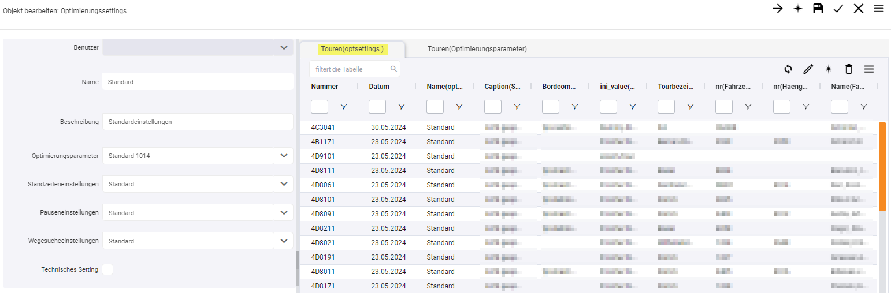
Abbildung 37 - Liste der Touren eines Settings

Rampenreihenplanung

Abbildungsverzeichnis
Abbildung 1 - Dialog des Benutzers mit beispielhaftem Layout 5
Abbildung 2 - Dialog der Rolle 5
Abbildung 3 - Zuweisung eines Menüs zu einer Rolle 6
Abbildung 4 - Anzeige eines Rollenmenüs 6
Abbildung 5 - überarbeiten... 6
Abbildung 6 - Benutzerliste zur Zuordnung zu einer Rolle 7
Abbildung 7 - Öffnen der Eigenschaften eines Layouts 11
Abbildung 8 - Layout (Menü) speichern 11
Abbildung 9 - Layoutdesigner für Menüs 12
Abbildung 10 - Hinzugefügtes Parentfeld als Auswahlfeld 15
Abbildung 11 - Hinzufügen eines Childfeldes mit Summierung 16
Abbildung 12 - AGIs zur Darstellung von Transportmittelmengen im Auftrag 16
Abbildung 13 - Beispiel für zwei gepflegte Feldgruppen zur Tabelle der Fahrer 17
Abbildung 14 - Beispielhaftes Ergebnis der Pflege von Feldgruppen und Reihenfolgen 18
Abbildung 15 - Aufruf der Metadaten einer Tabelle 18
Abbildung 16 - Pflichtfelder einer Fieldseelction 19
Abbildung 17 - Beispiel für Listenaggregierung 20
Abbildung 18 - Auswahlfeld Fahrzeugtyp 33
Abbildung 19 - Neuanlage eines Fahrzeugtyps über die Feldauswahl 34
Abbildung 20 - Aufruf der Tabelle Fahrzeuge im Searchmenü 41
Abbildung 21 - Aufruf der Tabelle Fahrzeuge im Menü 41
Abbildung 22 - Liste der Fahrzeuge 41
Abbildung 23 - Beispiel für eine Liste von Fahrzeugtypen 42

Glossar
GenericDbo
Ein GenericDbo, eigentlich „GenericAPOForDBO“ bezeichnet den Standardbearbeitungsdialog für eine Datenbanktabelle.
APO
Ein APO (Application programmable object) bezeichnet einen programmierten Anwendungsdialog.
DefaulMaskView
DefaulMaskView ist ein generisches APO, welches für jedes DBO erstellt werden kann und Eigenschaften des DBOs verwendet, u.a. Feldliste, Verweise auf Parents und Child, Methden und AGIs.
dboLayoutType
AVOR
AVOR steht als Kurzform für den Arbeitsvorrat und bezeichnet diejenigen Aufträge, die der Anwender bei der Verplanung berücksichtigen darf oder muss.
APO
APO steht als Kurzform für “Apo specific Gui Item” und bezeichnet GuiItems, deren Datenbindung in der Regel bereits fest programmiert ist. Manche AGI s werden auf DBO-Ebene erstellt und stehen daher in jedem APO, das auf diesem DBO basiert zu verfügung. Andere AGIs werden direkt im APO kreiert und stehen somit nur in diesem APO speziell zu verfügung.
Beispiel für letzeres: GanttCharts
Sie sind daher nur für bestimmteie fest programmiert für bestimmte APOs

Index

A
Aggregatfunktion 14
AGI 15
anlegen
Fahrzeug 38
APO 8, 43
Berechtigung 9
Definition 43
Auftragsarten
Aufruf 37
AVOR
Definition 43
B
bearbeiten
Fahrzeug 38
Benutzer
Anlage 5
C
Childregister
dboUserRole 6
childtaker 15
D
dboFieldGroup 16
dboLayoutType 10, 13, 43
defaultVisible 16
Dispostellen
Aufruf 37
F
Fahrer
Aufruf 37
Fahrzeug
anlegen 38
bearbeiten 38
löschen 38
Fahrzeuge
Aufruf 37
Fahrzeugtyp 38
Fieldselection 18
Fieldtaker 15
G
GenericDbo
Definition 43
GuiItem 11
K
Kunden
Aufruf 37
L
Layout
childtaker 15
Fieldtaker 15
Layoutdesigner 10, 13
Listenkonfiguration Siehe Fieldselection
löschen
Fahrzeug 38
M
Menü
Anlage 10, 13, 18
einer Rolle 6
MenuItem 11
Methode 8
O
ObjectFrameRoot 11
OrderIndexOfChild 17
R
RoleAssigneable 7
Rolle
Anlage 5
Benutzerzuordnung 6, 7
Menüzuordnung 6
sysadmin 5
S
ShortParent 15
Sortimente
Aufruf 37
sysadmin Siehe Rolle
T
Tabelle
dboLayout 10, 13
dborole 5
dboRole_pldispst 7
pldispst 7
plfaz 37
pluser 5

FAQs

FAQ: Nach Klick auf den m2n-Zuordner öffnet sich ein leerer Dialog. Woran liegt das?
Antwort: Es fehlt ein entsprechendes Layout für m2n-Zuordnungen, zum Beispiel „Layout zu LdoDefaultM2NSelector
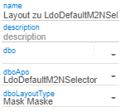

Weitere mögliche Themen
- Sortierungen
- Kennzeichen, die Legacy-Admins auch in WkRad admin sein zu lassen
- isSystemField

Interne Notizen u.ä.

Ideen / Anforderungen
- Die Rolle Sysadmin sollte mit einem Menü ausgeliefert werden, welches folgende Punkte umfasst:
  - dboLayout
  - dboFieldselection
  - dboRole
  - pluser
  - ImportLayouts
- Auslieferung eines Standard-Autolayouts
- Auslieferung eines Standardlayouts für m2n-Selector

Material
Autolayout müsste Automaske heißen

AlexR: das Flag defaultEditable ist definiert das im AutoLayout keine Editierung möglich ist. Wenn das Feld von einem Benutzer 'vorsätzlich' in ein Layout aufgenommen wird, hat das Flag keine Auswirkung.

Einmalhinweise
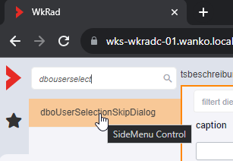 und 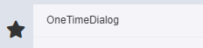

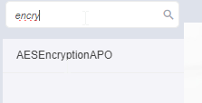 Info Encryption
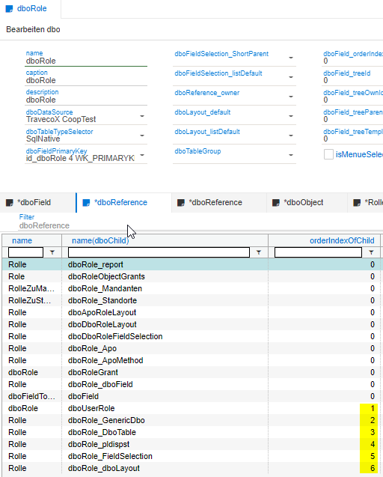

Wie stelle ich die Berechtigungen ein, so dass ich ein Fahrzeug anlegen, aber keinen Standort angeben kann?
Welche Auswirkungen hat „view“ und „modify“ in dborole_dbofield?
(11:05)
11:12: Tabelle pldispst war nicht roleassigneable. Matthias hat alle Dispostellen gesehen, obwohl im keine Zugeordnet war. Nach dem Setzen von RoleAssigneable kam der Fehler:
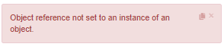
11:20: Feldfilter betrachtet nun Groß- und Kleinschreibung.
- Bugticket erfassen. SQLs reinsetzen.
11:27: Wenn ich über das Sidemenü eine Tabelle aufrufe, auf die ich nicht berechtigt bin, so erhalte ich korrekterweise eine Fehlermeldung. Wenn ich diese quittiere oder abwarte, bis sie verschwindet, habe ich den Fokus auf meinem bisherigen Tab verloren und sehe eine leere Anzeigefläche.
- Mangel an AlexR.
11:31: Wenn ich einen Auftrag im Schreibtisch öffnen möchte, erhalte ich die Meldung:
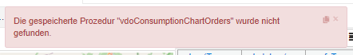
Eine über neue Tour erfasste Tour wird nicht gespeichert
- Bugticketr an Saqib. Dringend!

- AHW: Feldtypen Optsettings mit Matthias defineiren

